建设项目环境影响报告表
（污染影响类）

项目名称：双鸭山市松森木材加工厂生态板芯项目
建设单位（盖章）：双鸭山市松森木材家具厂
编制日期： 二〇二六年五月

中华人民共和国生态环境部制

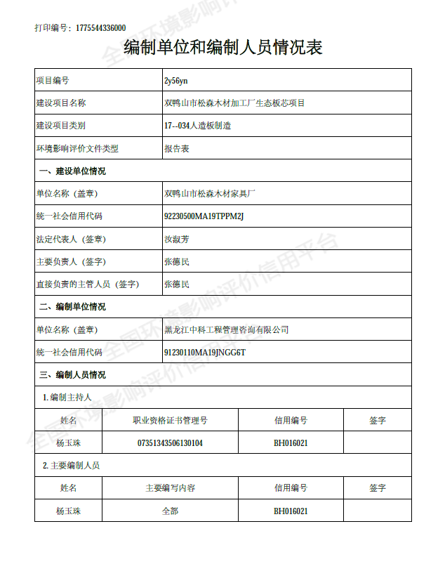
目 录
一、建设项目基本情况 1
二、建设项目工程分析 11
三、区域环境质量现状、环境保护目标及评价标准 20
四、主要环境影响和保护措施 26
五、环境保护措施监督检查清单 55
六、结论 56

建设项目污染物排放量汇总表 57
附图1 项目地理位置图 58
附图2 环境保护目标图 59
附图3 平面布置图 60
附图4 双鸭山市生态环境保护单元分布图 61
附图5 双鸭山声环境功能区划图 62
附图6 项目周边环境关系图 63
附件1 燃料分析单 64
附件2 总量核算及其排放总量认定的函 65
附件3 引用监测报告 67
附件4 土地证 70
附件5 生态环境分区管控分析报告 72
附件6 大豆胶检测报告 82

一、建设项目基本情况
建设项目名称 |  |  | 双鸭山市松森木材加工厂生态板芯项目
项目代码 |  |  | 无
建设单位联系人 |  |  | 张德民 | 联系方式 |  | 13846904616
建设地点 |  |  | 黑龙江省双鸭山市尖山区窑地路
地理坐标 |  |  | 131度10分13.517秒，46度36分49.044秒
国民经济  行业类别 |  |  | C2029其他人造板制造  D4430 热力生产和供应 |  | 建设项目  行业类别 |  | - 木材加工和木、竹、藤、棕、草制品业：34、人造板制造-其他；  四十一、电力、热力生产和供应业；91 热力生产和供应工程
建设性质 |  |  | 新建（迁建）  改建  □扩建  □技术改建 |  | 建设项目  申报情形 |  | 首次申报项目  □不予批准后再次申报项目  超五年重新审核项目  □重大变动重新报批项目
项目审批（核准/  备案）部门（选填） |  |  | / |  | 项目审批（核准/  备案）文号（选填） |  | /
总投资（万元） |  |  | 200 |  | 环保投资（万元） |  | 27
环保投资占比（%） |  |  | 13.5 |  | 施工工期 |  | 2026.6-2026.7
是否开工建设 |  |  | 否  是：本项目于2021年6月开始建设，2021年10月建成，已建成1栋1层生产车间、1栋1F锅炉房、烘干房、原料棚、成品仓库、休息室，3条生态板芯生产线及其环保配套设施。企业因资金问题一直未投产，现企业主动依法完善有关环保手续，手续齐全后再投产。 |  | 用地（用海）  面积（m²） |  | 1862.25
专项评价设置情况 |  |  | 表1-1 专项评价设置情况一览表
  专项评价类别 | 设置原则 | 本项目设置情况
  大气 | 排放废气含有毒有害污染物，二噁英、苯并[a]芘、氰化物、氯气且厂界外500m范围内有环境空气保护目标的建设项目。 | 根据厂家提供的生物质成型燃料分析报告及所用大豆蛋白胶的检测报告可知（见附件），本项目所拟用生物质成型燃料汞含量未检出，因此汞含量不做定量分析，且胶内未检出甲醛，不属于排放有毒有害污染物情况，不设立大气专项评价。
  地表水 | 新增工业废水直排建设项目（槽罐车外送污水处理厂的除外）；新增废水直排的污水集中处理厂。 | 本项目不产生工业废水，不需设置。
  环境  风险 | 有毒有害和易燃易爆危险物质存储量超过临界量的建设项目。 | 本项目不涉及，不需设置。
  生态 | 取水口下游500m范围内有重要水生生物的自然产卵场、索饵场、越冬场和洄游通道的新增河道取水的污染类建设项目。 | 本项目不涉及河道取水，不需设置。
  海洋 | 直接向海洋排放污染物的海洋工程建设项目。 | 本项目不涉及海洋，不需设置。
规划情况 |  |  | 无
规划环境影响  评价情况 |  |  | 无
规划及规划环境  影响评价符合性分析 |  |  | 无
 | 其他符合性分析 | 1、产业政策符合性分析  本项目为人造板制造，属于木材加工业，根据《产业结构调整指导目录（2024年本）》，本项目属于第一类 鼓励类中的“7．农林产品深加工：木、竹、草（包括秸秆、芦苇）人造板及其复合材料技术开发及应用”，不属于胶合板及细木工板。本项目不属于限制类和淘汰类，所需设备均采购正规或专业厂家，所使用的锅炉为其配套的加热设备，配套锅炉属于《国民经济行业分类与代码》（GB/4754-2017）中“D4430 热力生产和供应”，项目锅炉使用生物质为燃料，额定蒸发能力2.5t/h，根据《产业结构调整指导目录（2024年本）》，本项目属于指导目录中鼓励类项目，且符合国家有关法律、法规和政策规定。故本项目建设符合国家产业政策。  2、选址符合性分析  项目选址位于双鸭山市尖山区窑地路，为自家厂房，本项目厂界北侧为空地，东侧为窑地路，南侧为宝成家具厂，西侧为大蒜厂，交通运输和水电条件便利，本项目类型及选址、布局、规模均符合环境保护法律法规和相关法定规划。  本项目评价范围内无特殊保护文物古迹、自然保护区特殊环境制约因素。在采取相应的环保措施，项目污染物全部达标排放，不会对厂区外环境造成明显影响，经过与“黑龙江省生态环境分区管控数据应用平台”进行对照后，项目不在生态保护红线内、不在保护地内、未超出环境质量底线及资源利用上线、未列入环境准入负面清单内。因此本项目厂址环境敏感性较低，周围无重大的环境制约因素，选址合理。  综上所述，本项目选址可行。  3、生态环境分区管控符合性分析  本项目位于黑龙江省双鸭山市尖山区窑地路，根据黑龙江省人民政府《关于实施“三线一单”生态环境分区管控的意见》、双鸭山市发布的《双鸭山人民政府关于实施“三线一单”生态环境分区管控的意见》（双政规〔2021〕2号）、《关于发布双鸭山市生态环境准入清单（2023年版）的通知》及黑龙江省生态环境分区管控数据应用平台出具的《生态环境分区管控分析报告》，结合本项目生产工艺、排污状况和区域环境及环境质量现状进行调查的基础上，本工程与“生态环境分区管控分析报告”符合性分析如下：  （1）“一图”  根据《双鸭山市松森木材加工厂生态板芯项目生态环境分区管控分析报告》，项目与环境管控单元叠加图见图1-1。  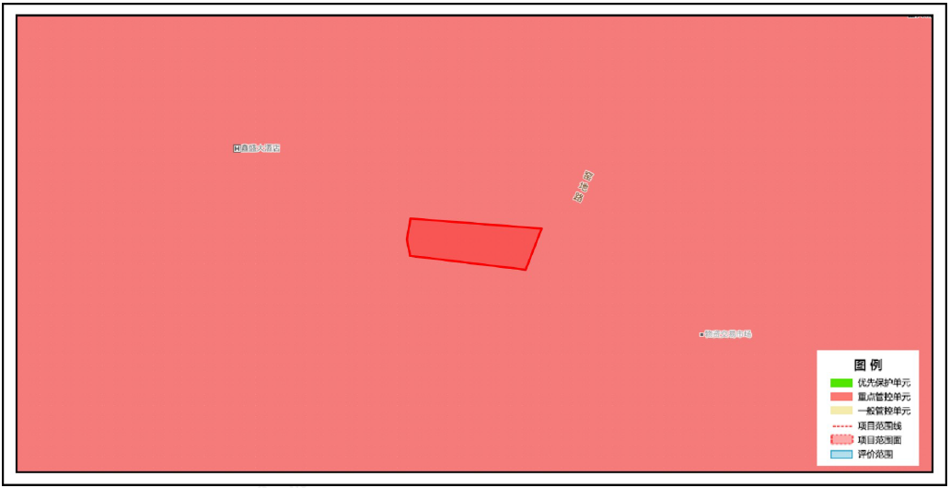  图1-1本项目与环境管控单元叠加图  （2）“一表”  本项目与生态环境准入清单符合性情况见表1-1。  表1-1生态环境准入清单符合性分析  因此，本项目符合生态环境分区管控相关要求。  4、项目与相关规划符合性分析  （1）与《空气质量持续改善行动计划》（国发〔2023〕24号）的符合性  计划指出：推进重点行业污染深度治理。确保工业企业全面稳定达标排放。推进玻璃、石灰、矿棉、有色等行业深度治理。全面开展锅炉和工业炉窑简易低效污染治理设施排查，通过清洁能源替代、升级改造、整合退出等方式实施分类处置。推进燃气锅炉低氮燃烧改造。生物质锅炉采用专用锅炉，配套布袋等高效除尘设施，禁止掺烧煤炭、生活垃圾等其他物料。推进整合小型生物质锅炉，积极引导城市建成区内生物质锅炉（含电力）超低排放改造。强化治污设施运行维护，减少非正常工况排放。重点涉气企业逐步取消烟气和含VOCs废气旁路，因安全生产需要无法取消的，安装在线监控系统及备用处置设施。  本项目建1台1.75MW燃生物质导热油锅炉，生物质锅炉采用专用锅炉，配套布袋等高效除尘设施，产生的废气能够达标排放。项目建成投产后，能够满足人造板行业要求。  综上，本项目的建设符合文件要求。  （2）与《黑龙江省大气污染防治条例》（2018修订）符合性分析  第十一条：向大气排放污染物的企业事业单位和其他生产经营者，应当配套建设大气污染防治设施。配套建设的大气污染防治设施，应当与主体工程同时设计、同时施工、同时投产使用，不得擅自拆除或者闲置。  本项目建1台1.75MW燃生物质导热油锅炉，生物质锅炉采用专用锅炉，配套布袋等高效除尘设施，锅炉产生的烟气经布袋除尘器处理后由1根30m高排气筒排放。采取以上防治措施，烟气能够满足《锅炉大气污染物排放标准》（GB13271-2014）表2限值要求，与《黑龙江省大气污染防治条例》（2018修订）是符合的。  - 与《黑龙江省空气质量持续改善行动计划》（黑政发〔2023〕19号）的符合性分析  计划中指出：加强工业企业监管，确保全面稳定达标排放。生物质锅炉采用专用锅炉，配套布袋等高效除尘设施，禁止掺烧煤炭、生活垃圾等其他物料。推进整合小型生物质锅炉，积极引导城市建成区内生物质锅炉（含电力）超低排放改造。强化治污设施运行维护，减少非正常工况排放。  本项目建1台1.75MW燃生物质导热油锅炉，生物质锅炉采用专用锅炉，配套布袋等高效除尘设施，符合计划中生物质锅炉采用专用锅炉，配套布袋等高效除尘设施，禁止掺烧煤炭、生活垃圾等其他物料要求。  综上，本项目符合文件要求。  （4）与《黑龙江省“十四五”生态环境保护规划》符合性分析  规划指出：2.推进多污染物协同减排。实施重点行业NOx（氮氧化物）等污染物深度治理。加强生物质锅炉燃料品质及排放管控，禁止掺烧煤炭、垃圾和工业固废，对不能稳定达标排放的生物质锅炉进行整改。  本项目建1台1.75MW燃生物质锅炉，生物质锅炉采用专用锅炉，配套布袋等高效除尘设施，产生的废气能够达标排放。项目的建设符合规划的要求。  （5）与《双鸭山市“十四五”生态环境保护规划》符合性分析  规划指出：3.强化多污染物协同控制。实施重点行业NOx（氮氧化物）等污染物深度治理。推进钢铁、焦化行业超低排放改造，到2025年，现有钢铁、焦化企业基本完成超低排放改造，实现钢铁、焦化企业脱硫脱硝全覆盖。加强生物质锅炉燃料品质及排放管控，禁止掺烧煤炭、垃圾和工业固废，对不稳定达标排放的生物质锅炉进行整改。  本项目建1台1.75MW燃生物质导热油锅炉，生物质锅炉采用专用锅炉，配套布袋等高效除尘设施，产生的废气能够达标排放。项目的建设符合规划的要求。  （6）与双鸭山市人民政府印发《双鸭山市空气质量持续改善行动计划贯彻落实方案》的通知（双政发〔2024〕6号）的符合性分析  计划指出，加强工业企业监管，确保全面稳定达标排放。生物质锅炉采用专用锅炉、配套布袋等高效除尘设施，禁止掺烧煤炭、生活垃圾等其他物料。推进整合小型生物质锅炉，鼓励城市建成区内生物质锅炉（含电力）超低排放改造。强化治污设施运行维护，减少非正常工况排放。  本项目燃生物质导热油锅炉采用专用锅炉，配套布袋等高效除尘设施，产生的废气能够达标排放。项目的建设符合计划的要求。  （7）与《挥发性有机物无组织排放控制标准》（GB37822-2019）符合性分析  根据《挥发性有机物无组织排放控制标准》要求：“5.1.1VOCs物料应储存于密闭的容器、包装袋、储罐、储库、料仓中。5.1.2盛装VOCs物料的容器或包装袋应存放于室内，或存放于设置有雨棚、遮阳和防渗设施的专用场地。盛装VOCs物料的容器或包装袋在非取用状态时应加盖、封口，保持密闭。7.2.1VOCs质量占比大于等于10%的含VOCs产品，其使用过程应采用密闭设备或在密闭空间内操作，废气应排至VOCs废气收集处理系统；无法密闭的应采取局部气体收集措施，废气应排至VOCs废气收集处理系统。”  本项目大豆蛋白胶储存于密闭桶内，盛装大豆蛋白胶桶存放于室内，或存放于设置有雨棚、遮阳和防渗设施的专用场地。盛装大豆蛋白胶的容器或包装袋在非取用状态时加盖、封口，保持密闭。VOCs质量占比小于10%；企业建立台账，记录含VOCs原辅材料和含VOCs产品的名称、使用量、回收量、废弃量、去向以及VOCs含量等信息。台账保存期限不少于3年。通风生产设备、操作工位、车间厂房等应在符合安全生产、职业卫生相关规定的前提下，根据行业作业规程与标准、工业建筑及洁净厂房通风设计规范等的要求，采用合理的通风量。热压及涂胶工序产生的有机废气经活性炭吸附处理，确保挥发性有机物排放浓度满足排放标准要求。因此符合《挥发性有机物无组织排放控制标准(GB 37822-2019)》的要求。  （8）与《挥发性有机物(VOCs)污染防治技术政策》的相符性分析  政策指出：在涂装、印刷、粘合、工业清洗等含VOCs产品的使用过程中的VOCs污染防治技术措施包括：①根据涂装工艺的不同，鼓励使用水性涂料、高固份涂料、粉末涂料、紫外光固化(UV)涂料等环保型涂料；推广采用静电喷涂、淋涂、辊涂、浸涂等效率较高的涂装工艺；应尽量避免无VOCs净化、回收措施的露天喷涂作业；②含VOCs产品的使用过程中，应采取废气收集措施，提高废气收集效率，减少废气的无组织排放与逸散，并对收集后的废气进行回收或处理后达标排放。  根据建设单位提供的大豆蛋白胶检测报告，项目采取活性炭吸附废气收集措施，减少废气的无组织排放。故符合《挥发性有机物(VOCs)污染防治技术政策》要求。  （9）与《重点行业挥发性有机物综合治理方案》(环大气[2019]53号)的相符性分析  表1-4 与《重点行业挥发性有机物综合治理方案》的相符性分析
  一、生态保护红线
  生态保护红线：根据黑龙江省生态环境分区管控数据应用平台出具的《生态环境分区管控分析报告》，本项目不涉及生态保护红线。
  二、环境质量底线
  环境质量底线是国家和地方设置的大气、水和土壤环境质量目标，也是改善环境质量的基准线。项目环境影响评价应对照区域环境质量目标，深入分析预测项目建设对环境质量的影响，强化污染防治措施和污染物排放控制要求。
  1.大气环境
  本项目位于黑龙江省双鸭山市尖山区。根据《2024年双鸭山市环境空气质量状况》，双鸭山市2024年PM_{2.5}、PM₁₀、SO₂、NO₂年均浓度分别为27μg/m³、43μg/m³、11μg/m³、15μg/m³；CO24小时平均第95百分位数为0.9mg/m³，O3日最大8小时平均第90百分位数为105μg/m³；项目所在区域为达标区。
  本项目投产后锅炉烟气满足《锅炉大气污染物排放标准》（GB13271-2014）表2标准要求，有机废气满足《大气污染物综合排放标准》（GB16297-1996）表2中排放限值。
  2.水环境
  本项目位于黑龙江省双鸭山市尖山区，本项目西侧1430m为安邦河。
  根据《全国重要江河湖泊水功能区划（2011-2030年）》，本项目所在区域安邦河为窑地村至福富大桥段，规划水体类别为Ⅲ类水体，执行《地表水环境质量标准》（GB3838-2002）Ⅲ类标准。
  根据《2024年黑龙江省生态环境质量状况》可知：双鸭山地表水国家考核断面共6个，Ⅰ-Ⅲ类水质比例上升66.7%，无劣Ⅴ类水质断面。与上年同期相比，Ⅰ-Ⅲ类水质比例保持不变，均无劣Ⅴ类水质断面。双鸭山市饮用水水源地水量达标率为100%。
  本项目无生产废水，对周围环境影响极小。
  3.声环境
  本项目选取低噪声设备，采取减振、隔声等措施，厂界噪声满足《工业企业厂界环境噪声排放标准》（GB12348-2008）表1中2类标准。
  本项目运营期各类污染物经环境保护措施治理后均可达标排放，对区域环境造成的不利影响较小，不会改变区域环境质量现状，因此，本项目符合环境质量底线要求。
  三、资源利用上线
  本项目员工职工如厕依托附近宝成家具厂，无生活污水；电源依托市政设施。综上，本项目不会突破资源利用上线。
  四、环境准入清单
  环境管控单元编码 |  |  | YS2305026310001
  环境管控单元名称 |  |  | 尖山区地下水环境
  管控单元类别 |  |  | 一般管控单元
  管控要求 |  |  | 符合性分析
  环境风险管控 |  | 1.土壤污染重点监管单位应当履行下列义务：（一）严格控制有毒有害物质排放，并按年度向生态环境主管部门报告排放情况；（二）建立土壤污染隐患排查制度，保证持续有效防止有毒有害物质渗漏、流失、扬散；（三）制定、实施自行监测方案，并将监测数据报生态环境主管部门。  2.重点单位新、改、扩建项目地下储罐储存有毒有害物质的，应当在项目投入生产或者使用之前，将地下储罐的信息报所在地设区的市级生态环境主管部门备案。  3.重点单位应当建立土壤和地下水污染隐患排查治理制度，定期对重点区域、重点设施开展隐患排查。发现污染隐患的，应当制定整改方案，及时采取技术、管理措施消除隐患。隐患排查、治理情况应当如实记录并建立档案。重点区域包括涉及有毒有害物质的生产区，原材料及固体废物的堆存区、储放区和转运区等；重点设施包括涉及有毒有害物质的地下储罐、地下管线，以及污染治理设施等。  4.化学品生产企业以及工业集聚区、矿山开采区、尾矿库、危险废物处置场、垃圾填埋场等的运营、管理单位，应当采取防渗漏等措施，并建设地下水水质监测井进行监测，防止地下水污染。  5.重点单位通过新、改、扩建项目的土壤和地下水环境现状调查，发现项目用地污染物含量超过国家或者地方有关建设用地土壤污染风险管控标准的，土地使用权人或者污染责任人应当参照污染地块土壤环境管理有关规定开展详细调查、风险评估、风险管控、治理与修复等活动。 | 1.本项目不属于土壤污染重点监管单位。  2.本项目不属于新建、改、扩建项目地下储罐储存有毒有害物质的。  3.本项目不属于重点监管单位。  4.本项目不属于化学品生产企业以及工业集聚区、矿山开采区、尾矿库、危险废物处置场、垃圾填埋场等的运营、管理单位。  5.本项目不属于重点监管单位。
  环境管控单元编码 |  |  | ZH23050220001
  环境管控单元名称 |  |  | 尖山区城镇空间
  管控单元类别 |  |  | 重点管控单元
  管控要求 |  |  | 符合性分析
  空间布局约束 | 1.执行“1）严禁在人口密集区新建危险化学品生产项目，城镇人口密集区危险化学品生产企业应搬迁改造。2）禁止在城镇居民区、文化教育科学研究区等人口集中区域建设畜禽养殖场、养殖小区。”2.大气环境布局敏感重点管控区同时执行“1）严控“两高”行业产能。严格执行钢铁、水泥、平板玻璃等行业产能置换实施办法。2）利用水泥窑协同处置城市生活垃圾、危险废弃物、电石渣等固废伴生水泥项目，必须依托现有新型干法水泥熟料生产线进行不扩产能改造。 |  | 1.本项目为木材加工人造板项目，不属于危化品项目，不属于畜禽养殖场、养殖小区。  2.本项目为木材加工人造板项目，不属于两高行业，不属于固废伴生水泥项目。
  污染物排放管控 | 1.执行“加快65t/h以上燃煤锅炉（含电力）超低排放改造。”2.大气环境布局敏感重点管控区同时执行“1）对以煤、石焦油、渣油、重油等为燃料的锅炉和工业炉窑，加快使用清洁低碳能源以及工厂余热、电力热力等进行替代。2）到2025年，在用65蒸吨/小时以上的燃煤锅炉（含电力）实现超低排放，钢铁企业基本实现超低排放。” |  | 本项目新建1.75MW燃生物质锅炉，不属于65t/h以上燃煤锅炉。
  环境风险  防  控 | 1.执行“化工园区与城市建成区、人员密集场所、重要设施、敏感目标等应当保持规定的安全距离，相对封闭，不应保留常住居民，非关联企业和产业要逐步搬迁或退出，妥善防范化解“邻避”问题。严禁在松花江干流及一级支流沿岸1公里范围内布局化工园区。”2.大气环境布局敏感重点管控区同时执行“禁止在居民区、学校、医疗和养老机构等周边新建有色金属冶炼、焦化等行业企业。” |  | 本项目为木材加工人造板项目，不属于化工园区，不属于有色金属冶炼、焦化等行业。
  资源开发效率要求 | 1.执行“1）推进污水再生利用设施建设。2）公共建筑必须采用节水器具，限期淘汰公共建筑中不符合节水标准的水嘴、便器水箱等生活用水器具。”2.高污染燃料禁燃区同时执行“1）在禁燃区内，禁止销售、燃用高污染燃料；禁止新建、扩建燃用高污染燃料的设施，已建成的，应当在城市人民政府规定的期限内改用天然气、页岩气、液化石油气、电或者其他清洁能源。2）城市建设应当统筹规划，在燃煤供热地区，推进热电联产和集中供热。在集中供热管网覆盖地区，禁止新建、扩建分散燃煤供热锅炉；已建成的不能达标排放的燃煤供热锅炉，应当在城市人民政府规定的期限内拆除。” |  | 1本项目无生产废水，无外排。  2本项目燃料为生物质压块燃料。
  序号 | 与项目相关的政策要求 | 符合性分析 | 备注
  1 | 大力推进源头替代。通过使用水性、粉末、高固体份、无溶剂、辐射固化等低VOCs含量的涂料，水性、辐射固化、植物基等低VOCs含量的油墨，水基、热熔、无溶剂、辐射固化、改性、生物降解等低VOCs含量的胶粘剂，以及低VOCs含量、低反应活性的清洗剂等，替代溶剂型涂料、油墨、胶粘剂、清洗剂等，从源头减少VOCs产生。工业涂装、包装印刷等行业要加大源头替代力度 | 从源头上削减大豆蛋白胶用量，本项目年用量很少，符合要求。 | 符合
  2 | 全面加强无组织排放控制。重点对含VOCs物料(包括含VOCs原辅材料、含VOCs产品、含VOCs废料以及有机聚合物材料等)储存、转移和输送、设备与管线组件泄漏、敞开液面逸散以及工艺过程等五类排放源实施管控，通过采取设备与场所密闭、工艺改进、废气有效收集等措施，削减VOCs无组织排放 | 项目大豆蛋白胶储存于密闭桶内，盛装大豆蛋白胶桶存放于室内，使用过程通过采取设备与场所密闭、工艺改进，减少VOCs的无组织排放。 | 符合

二、建设项目工程分析
建设内容 | 1、项目由来  随着中国国民经济长期稳定增长，国家继续扩大内需，采取积极的财政政策，人民生活质量稳步提高，对生态板的国内需求量持续上升，生态板市场在迎来广阔的市场前景的同时行业的集中度将逐步扩大。为了满足市场需求和企业发展的需要，项目业主拟于双鸭山市尖山区窑地路，利用自有厂房，双鸭山市松森木材家具厂总投资200万元在双鸭山市尖山区窑地路建设年产11000立方米的“双鸭山市松森木材加工厂生态板芯项目”。  项目于2021年10月建成，已建成1栋1层生产车间、1栋1F锅炉房、烘干房、原料棚、成品仓库、休息室，3条生态板芯生产线及其环保配套设施。企业因资金问题一直未投产，现企业主动依法完善有关环保手续，手续齐全后再投产。  根据《中华人民共和国环境影响评价法》、《建设项目环境保护管理条例》等有关规定，本项目属于《建设项目环境影响评价分类管理名录》(2021年版)十七、木材加工和木、竹、藤、棕、草制品业20中34、人造板制造202、其它类，须编制环境影响报告表。为此，双鸭山市松森木材家具厂委托黑龙江中科工程管理咨询有限公司承担“双鸭山市松森木材加工厂生态板芯项目”的环境影响评价工作。接受委托后，评价单位组织有关人员对项目场址及其周围环境状况进行了详细踏勘，并收集有关本项目资料，编制完成了本项目环境影响报告表。  2、项目概况  项目名称：双鸭山市松森木材加工厂生态板芯项目  建设单位：双鸭山市松森木材家具厂  项目性质：新建  建设地点：双鸭山市尖山区窑地路  占地面积：1862.25m²  投资及来源：项目总投资200万元，全部由企业自筹  劳动定员及工作制度：劳动定员18人，每天工作8小时，一班制，全年营业270天  建设规模：年生产生态板芯11000立方米  项目建设地点及周边环境：本项目建设地点位于双鸭山市尖山区窑地路，厂区中心坐标为131度10分13.517秒，46度36分49.044秒，项目用地为自有厂房，土地手续见附件4，本项目厂界北侧为空地，东侧为窑地路，南侧为宝成家具厂，西侧为大蒜厂。  3、项目建设内容  本项目利用自有厂房，不新建厂房，厂区总占地面积1862.25m²，本项目所用厂房总建筑面积为1340m²，其主要组成包括：1栋1层生产车间、1栋1F锅炉房、烘干房、原料棚、成品仓库、办公室，3条生态板芯生产线及其配套设施，项目平面布置图见附图3，具体项目组成见表2-1。  表2-1 本项目工程内容一览表  4、主要生产设备  本项目主要生产设备见表2-2。  表2-2 本项目设备一览表  5、项目产品方案  本项目为人造板项目，产品方案详见表2-3。  表2-3 本项目产品一览表  6.主要原/辅料及能源消耗  本项目主要原辅材料见表2-4。  表2-4 本期运营期主要能源消耗估算  原辅材料物化性质：  大豆胶：大豆胶是一种以大豆蛋白为主要原料制成的胶黏剂。通常为淡黄色至浅棕色的粉末或块状物，可在水中溶胀，但不完全溶解，需在一定条件下（如加热）才能形成具有一定黏度的胶体溶液。具有大豆特有的淡淡的豆香味，无刺激性气味。主要成分为大豆蛋白，此外还可能含有少量的脂肪、碳水化合物、矿物质等杂质，是一种新型的绿色环保胶黏剂，大豆胶是一种水溶性胶粘剂，以水为主体分散介质的胶粘剂。本项目外购大豆胶为调配好的液体胶，无需在厂内调配。根据企业提供的大豆胶MSDS 报告（附件八），项目使用大豆胶与《胶粘剂挥发性有机化合物限量》（GB33372-2020）的符合性分析见表2-7。  表2-7 大豆胶与《胶粘剂挥发性有机化合物限量》符合性  综上分析，项目使用大豆胶符合《胶粘剂挥发性有机化合物限量》（GB33372-2020）中的限值要求。  7、燃料分析  本项目生物质燃料信息见附件1。  8、厂区平面布置  本项目根据场地情况及工艺流程要求，参照国家有关规定，总平面布置根据生产需求合理布置，项目按功能进行分区，分办公生活区和生产区。根据项目平面布置图及周围的环境情况，办公生活区位于厂区东南面，生产区位于位于厂区北侧，原料棚位于厂区西北侧，为了保持厂区内车流畅通，便于原材料和产品出入和装卸，厂区东面设置主出入口，连接窑地路，厂区中间设置装卸区，项目锅炉房烟囱设在厂区东南侧，位于居民中心区常年最大风频的侧风向，对周边居民影响较小，为减少厂区粉尘和噪声对周边环境影响，环评建议在厂区空地、路边及围墙侧种植杉树等树种以及其它花草等，形成多层次隔离带与防护林带，整个规划根据生产需求布置合理。项目厂区平面布置图详见附图。  9、劳动定员及工作制度  劳动定员18人，厂内不提供食宿，每天工作8小时，一班制，全年营业270天。  10、公用工程  10.1 给水  项目用水由当地供水管网供给，项目用水主要包括生活用水，无生产用水。  根据黑龙江省地方标准《用水定额》（DB23/T 727-2025），本项目工作定员18人，不提供食宿，生活用水按40L/人/天计算，工作时间按270天计，生活用水量为0.72t/d，年用水194.4t/a。  综上，本项目总用水量为194.4t/a。  10.2 排水  本项目运行期废水主要为生活污水。  生活污水排放系数约为0.8，本项目生活用水量为0.72t/d，194.4t/a，则生活污水产生量约为0.576t/d、155.52t/a，生活污水经化粪池处理后满足《污水综合排放标准》（GB 8978-1996）三级标准排入市政污水管网。  综上，本项目总排污水量为155.52t/a。  项目水平衡图详见下图。  损失38.88  155.52  194.4  市政污水管网  化粪池  155.52  办公生活  新鲜水194.4  无生产用水  图2-1 本项目水平衡图（t/a）  10.3供电  该项目用电由双鸭山市尖山区供电局提供。  10.4 供暖  本项目生产采用一台1.75MW燃生物质导热油锅炉，冬季供暖依靠生产余热。
  建设内容 |  | 建设规模及内容 | 备注
  主体工程 | 生产车间 | 1栋单层建筑、砖混结构的生产车间，车间建筑面积600m²，主要用于锯切、抛光、涂胶、热压、仿形等工序。 | 已建
  主体工程 | 烘干房 | 一间，单层，砖混结构，位于生产车间西侧，建筑面积320m²，主要用于原料木板烘干干燥。 | 已建
  辅助工程 | 锅炉房 | 一间，单层，砖混结构，位于烘干房东侧，建筑面积100m²，内置1.75MW燃生物质导热油锅炉一台，燃料为生物质压块，为生产提供所需热量。 | 改建
  辅助工程 | 危险废物贮存库 | 一间，单层，砖混结构，位于办公区南侧，建筑面积10m²，做好防渗主要用于存储危废。针对废气污染采取“源头全密闭管控”策略，不设置专门的末端废气治理设施。废液采用HDPE桶装或钢结构储罐，固废采用密封桶装。根据产生量，原则上每季度转运一次，确保库内不超量堆存。  本项目危险废物贮存库地面与裙脚采用坚固、防渗的材料建造，建筑材料必须与危险废物相容：危险废物贮存库设有安全照明设施和观察窗口；门口设置警示标志；工作人员做好情况记录。 | 改建
  辅助工程 | 办公室 | 一间单层砖混结构的办公室，位于锅炉房东侧，建筑面积50m²，用于职工办公休息。 | 已建
  储运工程 | 原料棚 | 一间，单层，铁皮房，建筑面积200m²，主要用于原料木材堆放及生物质颗粒燃料存放，燃料分层堆放，保持干燥通风。 | 已建
  储运工程 | 成品房 | 两间，单层，砖混结构，建筑面积60m²，主要用于成品生产板芯的存放。 | 已建
  公用工程 | 供水工程 | 本项目生活用水由当地供水管网供给，无生产用水。 | 已建
  公用工程 | 供热工程 | 由1台1.75MW燃生物质导热油锅炉提供，年运行时间2160h，用于加热、烘干等生产工序；本项目不设置食宿，冬季供暖依托生产余热，年使用生物质成型颗粒约1530t/a。 | 已建
  公用工程 | 供电工程 | 供电依托市政电网。 | 依托
  环保工程 | 废气治理 | 锅炉烟气：由布袋除尘器处理后经30m高烟囱排放；  锯切、仿形、抛光工段颗粒物：由旋风分离器处理后无组织排放；  涂胶、热压工段产生的有机废气：经活性炭吸附装置处理后经15m高排气筒排放。 | 改造
  环保工程 | 废水治理 | 本项目不产生生产废水，职工如厕依托附近宝成家具厂。 | 依托
  环保工程 | 噪声治理 | 采用低噪声设备，采用封闭、隔离等降噪措施。 | /
  环保工程 | 固废治理 | 生活垃圾集中收集，暂存于收纳桶，由环卫部门定期清运处理；  一般工业固体废物（废包装袋、废边角料、锅炉灰渣、除尘器收集粉尘、废胶桶、废胶渣）集中收集后暂存于收纳桶，定期厂家回收或外售综合利用，其中废布袋属于一般固废，厂家更换后带走回收。  危险废物（废导热油、废机油、废油桶、废弃的含油抹布及手套、废活性炭）集中收集后暂存于危险废物贮存库，定期交由有资质单位处理，其中，废导热油更换后直接由有资质单位处理，厂区不暂存。 | /
  环保工程 | 环境风险 | 配备灭火器等消防设施，制定环境风险事故应急预案。导热油下储罐作为备用储罐。分区防渗，厂区分为重点防渗（危险废物贮存库、导热油储罐区域）、一般防渗（生产厂房）和简单防渗区（办公区、道路及其他区域）。 | 已建
  序号 | 设备名称 | 规格及型号 | 单位 | 数量
  1 | 截锯 | / | 台 | 2
  2 | 烘干设备 | / | 台 | 2
  3 | 燃生物质导热油锅炉 | 1.75MW | 台 | 1
  4 | 拼板机 | / | 台 | 3
  5 | 涂胶机 | / | 台 | 3
  6 | 多边锯 | / | 台 | 3
  7 | 齐边锯 | / | 台 | 3
  8 | 热压机 | / | 台 | 3
  序号 | 产品名称 | 生产规模 | 单位 | 备注
  1 | 生态板芯 | 11000 | m³/a | /
  序号 | 名称 | 耗用量 | 备注(来源及储存方式)
  1 | 杨木 | 12000m³/a | 外购，固态，储存于原料棚
  2 | 大豆胶 | 16t/a | 外购，液态，储存于原料仓库，外购，成品胶，无需在厂内调配，厂区最大贮存量为0.5t，大豆胶甲醛含量未检出
  3 | 面粉 | 20t/a | 外购，储存于原料仓库，袋装，25kg/袋
  4 | 生物质燃料 | 1530t/a | 贮存于锅炉房，生物质含硫量为0.03%
  5 | 导热油 | 6t/3a | 3年更换一次
  6 | 水 | 194.4t/a | 项目由当地自来水管网供给
  7 | 电 | 0.7万kW·h | 当地电网接入(厂区建设配电房)
  类型 | 限量值/（g/L）≤
  类型 | 聚乙酸乙烯酯类 | 聚乙烯醇类 | 橡胶类 | 聚氨酯类 | 醋酸乙烯-乙烯共聚乳液类 | 丙烯酸酯类 | 其他
  木工与家具 | 100 | - | 100 | 50 | 50 | 50 | 50
  本项目使用大豆胶 | - | - | - | - | - | - | 33
  是否符合 | 是 | 是 | 是 | 是 | 是 | 是 | 是
工艺流程和产排污环节 | 一、工艺流程简述  1、施工期  在本次环评工作开展之前，项目选址布局已经成型，本项目主体工程及相关配套设施已基本建成，前段施工期废水、废气、噪声、固废均得到了有效的处置，施工期没有遗留的环境问题。  因此，本项目施工建设对环境影响甚微，不做具体分析。  - 营运期  本项目主要产品为生态板芯，原材料为市场外购的杨木用大豆胶进行组胚后通过热压后降温得到生态板芯。  1、营运期主要工艺流程：  生产工艺简述：  (1)烘干：将木料放进烘干窑内，用生物质导热油锅炉提供热量进行烘干。  (2)锯切：按照规格将烘干的单片切割断料。  (3)涂胶、拼板：将断料好的单片涂上大豆胶叠放起来，拼排好后用机械压制，使其更好地粘合起来。本项目使用的胶为大豆胶，大豆胶是一种以大豆蛋白为主要原料制成的胶黏剂，是一种新型的绿色环保胶黏剂，并具有良好的胶结性能和较好的耐湿性。  (4)热压：将胚放入热压机，根据不同的厚度，热压(导热油锅炉供热)时间也不相同，热压使胶体固化，并使板材有足够强度。  (5)仿形：将压制好的板材通过加工成成品。  (6)检验：按等级，规格等分别进行分级。不合格产品回收综合利用。  工艺流程图见图2-2。  烘干  原料木材  锯切  涂胶  拼排  热压  仿形  粉尘、边角料、噪声  导热油锅炉供热  生物质颗粒  噪声、烟气、固废  噪声、有机废气、粉尘  有机废气  粉尘、边角料、噪声  检验  成品  图2-2 生产工艺流程图  二、主要污染工序  本项目营运期的主要污染因素见下表。  表2-7本项目运营期主要排污节点一览表
  污染类别 | 主要污  染源 | 产生工序 | 主要污染因子
  废气 | 生产区 | 涂胶、热压 | 非甲烷总烃
  废气 | 生产区 | 锯切、仿形 | 粉尘
  废气 | 生产区 | 锅炉烟气 | 颗粒物、烟气黑度、SO₂、NOx
  废水 | 生活污水 | 职工生活 | CODcr、BOD5、SS、NH3-H等
  噪声 | 生产区 | 锅炉、除尘器、风机、水泵等 | 设备噪声
  固体废物 | 办公生活 | 职工生活 | 生活垃圾
  固体废物 | 生产区 | 锅炉 | 灰渣
  固体废物 | 生产区 | 锯切、仿形 | 粉尘、边角料
  固体废物 | 生产区 | 涂胶 | 大豆胶桶、胶渣
  固体废物 | 生产区 | 布袋除尘器 | 粉尘、废布袋
  固体废物 | 生产区 | 导热油锅炉 | 废导热油
  固体废物 | 生产区 | 活性炭吸附装置 | 废活性炭
  固体废物 | 生产区 | 设备维护 | 废机油、废油桶、废油抹布及手套
与项目有关的原有环境污染问题 | 1、基本情况  本项目位于双鸭山市尖山区窑地路，利用自家厂房建设。本项目于2021年6月开始建设，2021年10月建成，已建成1栋1层生产车间、1栋1F锅炉房、烘干房、原料棚、成品仓库、休息室，3条生态板芯生产线及其环保配套设施。企业因资金问题一直未投产，现企业主动依法完善有关环保手续，手续齐全后再投产。  2、现有环境问题  企业在未办理环评手续情况下开始建设项目，项目未投产，无污染产生。迄今为止，建设单位未收到周边居民投诉。  3、整改措施  企业办理相关环保手续，在取得相关环保手续前不得开工建设。

三、区域环境质量现状、环境保护目标及评价标准
区域  环境  质量  现状 | 一、大气环境现状  本项目位于双鸭山市尖山区，所在区域为二类功能区，执行《环境空气质量标准》（GB3095-2026）二级标准。所在地基本污染物PM₁₀、PM_{2.5}、SO₂、NO₂、CO和O₃的环境质量现状数据引用自《2024年双鸭山市环境空气质量状况》中公布的数据，具体见下表。基本污染物现状统计结果一览表详见下表。  表3-1 区域空气质量现状评价表  结合上表可知，双鸭山市2024年环境空气质量PM_{2.5}、PM₁₀年平均质量浓度、NO₂年平均质量浓度、SO₂年平均质量浓度、CO日平均第95百分位数、O₃日最大8小时平均第90百分位数均满足《环境空气质量标准》（GB3095-2026）过渡值二级标准的要求，因此项目所在区域为达标区。  其他污染物  根据项目特点，项目主要污染物为TSP，本项目大气环境空气质量特征因子TSP引自黑龙江省华谱监测科技有限公司于2025年11月12日出具的报告编号HFJC-TRG-251106-10的检测报告，详见附件。  ①监测项目：TSP。  ②监测时间：2025年11月8日-11月10日，连续监测3天。  ③监测点位  根据《建设项目环境影响评价报告表编制技术指南（污染影响类）》（试行）中相关要求，排放国家、地方环境空气质量标准中有标准限值要求的特征污染物时，引用建设项目周边5千米范围内近3年的现有监测数据。  本次评价TSP现状值引用《黑龙江森柏岚图家具制造有限公司扩建锅炉房项目》的监测点位，位于本项目厂址南侧偏东约1050m，监测时间为2025年11月，因此满足《建设项目环境影响评价报告表编制技术指南（污染影响类）》（试行）。  监测点位置具体见下表。  表3-2 项目环境空气现状监测布点一览表  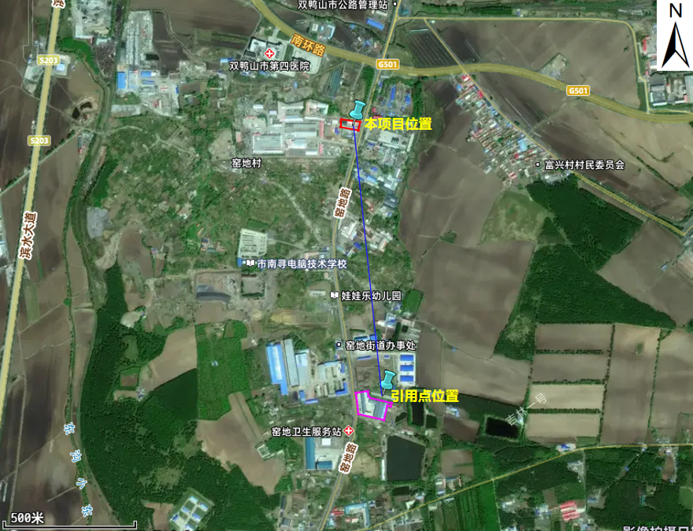  图3-1 本项目与引用环境空气监测点位位置关系图  ④监测结果  本次环境空气质量现状监测结果见下表。  表3-3 环境空气质量现状监测结果  由上表可知，本项目所在区域TSP的24小时浓度满足《环境空气质量标准》（GB3095-2026）中的二级标准限值要求。  二、地表水环境  本项目厂址位于尖山区窑地路，本项目西侧1430km为安邦河。  根据《全国重要江河湖泊水功能区划（2011-2030年）》，本项目所在区域安邦河为窑地村至福富大桥段，规划水体类别为Ⅲ类水体，执行《地表水环境质量标准》（GB3838-2002）Ⅲ类标准。  根据《2024年黑龙江省生态环境质量状况》可知：双鸭山地表水国家考核断面共6个，Ⅰ-Ⅲ类水质比例上升66.7%，无劣Ⅴ类水质断面。与上年同期相比，Ⅰ-Ⅲ类水质比例保持不变，均无劣Ⅴ类水质断面。双鸭山市饮用水水源地水量达标率为100%。  三、声环境现状  本项目位于黑龙江省双鸭山市尖山区，根据双鸭山市中心城区声环境功能区划分示意图（见附图5），项目所在区执行2类声环境功能区要求。  根据《建设项目环境影响报告表编制技术指南》（污染影响类），本项目厂界外周边50米范围内不存在声环境保护目标的，无需进行监测。  四、生态环境  本项目位于双鸭山市松森木材加工厂院内。评价区域范围内无风景名胜区、自然保护区及未发现文化遗产等特殊保护目标，生态环境不属于敏感区。项目周边500m内无划定的自然生态保护区和重点保护的野生动植物，不属于生态环境敏感区。
  项目 | 年评价  标 | 现状浓度  μg/m³ | 标准值  μg/m³ | 占标率% | 达标情况
  PM_{2.5} | 年平均质量浓度 | 27 | 30 | 90.0 | 达标
  PM₁₀ | 年平均质量浓度 | 43 | 60 | 72.7 | 达标
  二氧化硫 | 年平均质量浓度 | 11 | 60 | 18.3 | 达标
  二氧化氮 | 年平均质量浓度 | 15 | 40 | 37.5 | 达标
  一氧化碳 | 第95百分位数日平均质量浓度 | 900 | 4000 | 22.5 | 达标
  臭氧 | 第90百分位数8小时平均质量浓度 | 105 | 160 | 65.6 | 达标
  编号 | 监测点名称 | 监测点坐标/° |  | 监测因子 | 相对厂址方位 | 相对厂界距离/m
  编号 | 监测点名称 | 经度 | 纬度 | 监测因子 | 相对厂址方位 | 相对厂界距离/m
  G1 | 引用监测点位 | 131.172218° | 46.604312° | TSP | 东南 | 1050
  监测点位 | 监测点坐标 |  | 污染物 | 评价  标准（μg/m³） | 监测浓度范围（μg/m³） | 最大浓度占标比（%） | 超标率（%） | 达标情况
  监测点位 | 经度 | 纬度
  引用监测点位 | 131.172218° | 46.604312° | TSP | 300 | 92-109 | 36.3 | 0 | 达标
环境  保护  目标 | 据现场踏勘可知，本项目厂界外500米范围内无地下水集中式饮用水水源和热水、矿泉水、温泉等特殊地下水资源，周边居民用水采用市政管网提供；无自然保护区、风景名胜区、地下水集中式饮用水水源地等，存在居住区、医院等人群较集中的区域环境保护目标，50m范围内无声环境保护目标，本项目环境空气保护目标见表3-4和附图2。  表3-4 大气环境保护目标
  序  号 | 名称 | 坐标/° |  | 保护对象 | 保护内容 | 环境功能区 | 相对厂址方位 | 相对厂界距离/m
  序  号 | 名称 | 东经 | 北纬
  1 | 双鸭山市第三医院 | 131.168142 | 46.615611 | 医院 | 人群约1500人 | 二类 | NW | 约200
  2 | 双鸭山市第四医院 | 131.166301 | 46.616145 | 医院 | 人群约1000人 | 二类 | NW | 约320
  3 | 富兴村 | 131.178246 | 46.613026 | 村屯 | 居民约120人 | 二类 | E | 约370
  4 | 窑地村 | 131.164737 | 46.612152 | 村屯 | 居民约20人 | 二类 | SW | 约300
污染  物排  放控  制标  准 | 一、大气污染物排放标准  本项目燃生物质导热油锅炉大气污染物排放标准执行《锅炉大气污染物排放标准》（GB13271-2014）表2新建锅炉大气污染物排放浓度限值。本项目烟囱设置30m，项目200m范围内的最高建筑物高度约为7m，本项目排气筒高度为30m，高出周围最高建筑物23m。符合要求。  表3-5 锅炉大气污染物排放标准  本项目生产车间产生的有组织非甲烷总烃排放执行《大气污染物综合排放标准》（GB16297-1996）表2中排放浓度限值，厂区内非甲烷总烃无组织排放限值执行《挥发性有机物无组织排放控制标准》（GB37822-2019）；无组织颗粒物执行《大气污染物综合排放标准》（GB16297-1996）规定的颗粒物无组织排放监控浓度限值1mg/m³（周界外浓度最高点）。  表3-6 大气污染物综合排放标准  备注：排气筒高度为15m，项目排气筒200m范围内的最高建筑物高度约为7m，高出周围最高建筑物8m。  表3-7 厂区内挥发性有机物无组织排放标准（GB37822-2019）  二、噪声  本项目位于双鸭山市尖山区窑地路，本项目所在区域位于2类声环境功能区，运营期厂界噪声执行《工业企业厂界环境噪声排放标准》（GB12348-2008）中2类区标准。  表3-7 噪声执行标准值一览表 单位：mg/L  三、污水排放标准  本项目不产生生产废水。本项目生活污水执行《污水综合排放标准》（GB 8978-1996）中三级标准。具体限值详见表3-8。  表3-8 《污水综合排放标准》（GB 8978-1996） 单位：mg/L  四、固体废物  一般固体废物处置执行《一般工业固体废物贮存和填埋污染控制标准》（GB18599-2020）标准；危险废物贮存执行《危险废物贮存污染控制标准》（GB18597-2023）标准。
  污染物名称 | SO₂ | 烟尘 | NO_{X} | 汞及其化合物 | 林格曼黑度
  限值 | 300 | 50 | 300 | 0.05 | ≤1（级）
  污染源 | 项目 | 最高允许排放浓度（mg/m³） | 最高允许排放速率（kg/h） | 无组织排放监控浓度点（mg/m³）
  热压、涂胶工序 | 非甲烷总烃 | 120 | 10（15m高排气筒） | 4.0
  锯切、仿形工序 | 颗粒物 | 120 | 3.5 | 1.0
  污染物项目 | 排放限值（mg/Nm³） | 限值含义 | 无组织排放监控位置
  非甲烷总烃 | 10 | 监控点处1h平均浓度值 | 在厂房外设置监控点
  非甲烷总烃 | 30 | 监控点处任意一次浓度值 | 在厂房外设置监控点
  类别 | 标准值
  类别 | 昼间 | 夜间
  2类 | 60 | 50
  序号 | 项目名称 | 标准值
  1 | COD | 500
  2 | BOD5 | 300
  3 | SS | 400
  4 | 氨氮（以N计） | /
总量  控制  指标 | 表3-11 总量控制指标
  类别 | 污染物名称 | 核定排放量（t/a） | 预测排放量（t/a）
  废气 | SO₂ | 1.93 | 0.33
  废气 | NO_{x} | 2.41 | 1.56
  废气 | 颗粒物 | 0.40 | 0.10
  废气 | 非甲烷总烃 | 0.262 | 0.0472

四、主要环境影响和保护措施
施工期环境保护措施 | 本项目利用自有厂房进行建设，1.75MW生物质导热油锅炉等工程已完成建设，施工期仅涉及烟囱加高至30m及新建活性炭吸附+15m高排气筒，不进行土建施工，在烟囱施工过程中会产生少量粉尘，经洒水降尘无组织排放；施工过程中产生的噪声可被环境接受。
运营期环境影响和保护措施 | 一、对环境空气的影响及保护措施  1、废气污染源  本项目运营期废气主要为涂胶、热压过程中产生非甲烷总烃；锯切、仿形工序产生的颗粒物；锅炉烟气。  ①涂胶、热压废气（非甲烷总烃）  项目使用的胶水为环保型大豆蛋白胶，则其年使用量为16t/a。本项目年产11000m³板芯，根据胶水生产厂家提供的资料，环保型大豆蛋白胶的主要成分为氨基化合物、蛋白质、碳水化合物，故项目在涂胶、热压过程中产生挥发性有机物，以非甲烷总烃表征。由于项目目前未投产，不具备污染源监测条件，本次评价源强核算采用产污系数法进行核算。根据检测报告（附件6），总挥发性有机物含量为18g/L，为保守计算，按全部挥发计，环保型大豆蛋白胶密度为1.1kg/L，则项目板芯车间涂胶、热压工序产生的挥发性有机物（非甲烷总烃）产生量为0.262t/a。有机废气经集气罩收集，经活性炭吸附处理后通过15m 高排气筒排放。按照废气集气罩收集效率为90%，处理效率为80%，则热压阶段非甲烷总烃无组织排放量约为0.0262t/a，被集气罩收集的非甲烷总烃约0.2358t/a，非甲烷总烃有组织排放量约为0.0472t/a，有组织排放速率约为0.0219kg/h。  根据建设单位提供资料，风机风量为3000m³/h，本项目污染物产生、排放情况，具体见下表。  表4-1废气污染源源强核算结果一览表  由以上可知，本项目涂胶、热压工段产生的有组织非甲烷总烃排放情况满足《大气污染物综合排放标准》（GB16297-1996）表2中最高允许排放浓度限值（≤120mg/m³）和速率限值（≤10kg/h），无组织排放速率满足4.0kg/h限值要求；厂区内厂房外无组织非甲烷总烃排放废气满足《挥发性有机物无组织排放控制标准》（GB37822-2019）附录A 表A.1排放限值要求。  ②锯切、仿形工序产生的颗粒物  本项目板条锯切、仿形工序会产生粉尘，主要成分木屑和颗粒物，根据《排放源统计调查产排污核算方法和系数手册》工业污染源中的201木材加工行业系数手册，木材锯切、仿形过程粉尘产生系数为0.243kg/m³-产品，本项目年产11000m³板芯，则项目锯切、仿形两道工序的粉尘产生量为5.346t/a。各个产尘环节均进行集气罩收集，收集(收集效率为90%)后送至旋风除尘器（处理效率80%）处理后经无组织排放，粉尘排放量为0.962t/a，产生的粉尘多为大颗粒物，多自然沉降，对周围环境影响较小。  表4-2废气污染源源强核算结果一览表  ③锅炉烟气  本项目生产由1台1.75MW燃生物质导热油锅炉提供，根据计算，年用生物质量为1530t。  根据《污染源源强核算技术指南 锅炉》(HJ 991-2018)中4.1.1核算方法选取原则的一般原则“锅炉污染源源强核算方法包括实测法、类比法、物料衡算法和产污系数法等”根据指南中表1规定“正常情况下有组织废气”核算方法应优先采取顺序为物料衡算法、类比法、产污系数法，本次源强核算采取物料衡算法进行锅炉“正常情况下有组织废气”的源强核算。  生物质燃料用量：本项目新建一台1.75MW生物质导热油锅炉，根据项目需要，锅炉满负荷运行时间为8h/d、270d/a、2160h/a，生物质锅炉工作效率为1.75MW。根据本项目生物质燃料厂家提供生物质成型燃料分析报告，生物质压块燃料热值取11.116MJ/kg（见附件），锅炉热效率为80%，根据锅炉厂家提供的锅炉燃料年消耗量公式：锅炉年燃料消耗量=锅炉功率×时间/燃料热值/锅炉热值利用率，及热量与功率间的转换，可知1MW输出功率所需热量为3.6×10³MJ。综上所述，本项目生物质锅炉所需消耗成型生物质量计算公式如下：  锅炉年燃料消耗量=1.75MW×3600×2160/11.116/80%/1000=1530t  则本项目共需成型生物质燃料1530t。  A、烟气量计算：  由于本项目无元素分析，根据《污染源源强核算技术指南 锅炉》（HJ991-2018）中附录C中要求，无元素分析时，干烟气排放量的经验计算公式参照HJ953。  根据《排污许可证申请与核发技术规范 锅炉》（HJ 953-2018），本项目烟气量计算如下：  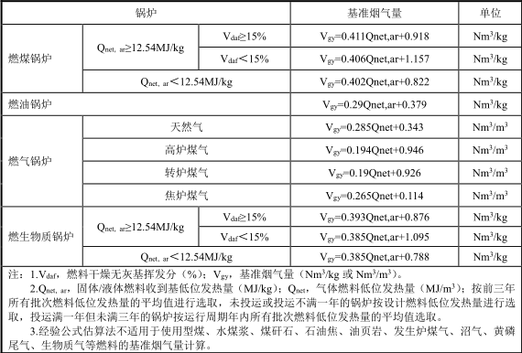  本项目生物质Qnet,ar=11.116MJ/kg＜12.54MJ/kg；  其本项目基准烟气量计算如下：  Vgy=0.393Qnet,ar+0.876=0.393×11.116MJ/kg+0.876=5.2446Nm³/kg；  本项目年燃生物质量为1530t，小时生物质量约为708.33kg/h，则本项目最大小时烟气量约为3714.91Nm³/h。  B、SO₂  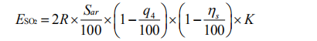  式中：E_{SO2}——核算时段内二氧化硫排放量，t；  R ——核算时段内锅炉燃料消耗量，t，本次评价取1530t/a；  S_{ar} ——收到基硫的质量分数，%，本次评价取0.03；  ——脱硫效率，%，本次评价取0；  ——锅炉机械未完全燃烧热损失，%，本次评价取10；  ——燃料中的硫燃烧后氧化成二氧化硫的份额，本次评价取0.4。  则SO₂排放量为0.33t/a，排放速率为0.15kg/h，排放浓度为41.13mg/m³。  C、NOx  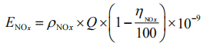  式中：  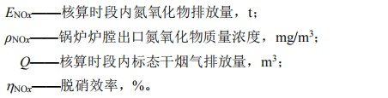  本项目锅炉出口NOx产生浓度无法估算，故氮氧化物采用系数法核算（无实测值无法采用类比法，无法用物料衡算），根据《排污许可证申请与核发技术规范 锅炉》表F.4燃生物质工业锅炉的废气排污系数（续），室燃炉-氮氧化物产排污系数1.02kg/t·燃料。  本项目采用的除尘技术对NOx的去除效率为0，NOx直排，经计算，则NOx的产生量为1.56t/a、产生速率为0.72kg/h、产生浓度为194.41mg/m³。  D、颗粒物  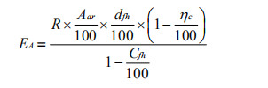  式中：  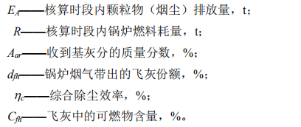  本项目燃生物质量为1530/a，Aar为3.71%，d_{fh}为40%，除尘效率为99.6%，C_{fh}为11%。  根据计算结果可知，治理前本项目颗粒物（烟尘）产生量为25.51t/a，排放速率为11.81kg/h，排放浓度为3.18g/m³。  经过治理措施后，项目颗粒物排放量为0.10t/a，排放速率为0.05kg/h，排放浓度为12.46mg/m³。  E、汞及其化合物  本项目燃烧生物质成型颗粒，分析报告中未给出汞的含量，根据《直接法测定固体生物质燃料中汞的试验研究》(煤质技术，2020年)可知，生物质汞含量为15.47ng/g，生物质燃料汞合量极低，故本次不考虑汞的排放。  本项目锅炉污染物排放情况见下表。  表4-3 锅炉污染物一览表  本项目生物质专用锅炉安装布袋除尘器，属于可行技术，锅炉废气经布袋除尘器处理后，排放的颗粒物、SO₂、NO_{X}浓度均满足《锅炉大气污染物排放标准》（GB13271-2014）中表2要求（颗粒物浓度≤50mg/m³，SO₂浓度≤300mg/m³，NOx浓度≤300mg/m³），本项目运营期锅炉废气对周围大气环境影响较小。  本项目燃料为生物质颗粒燃料，运输、存放及加料过程中产生的颗粒物较少，运营过程中定期洒水降尘；本项目灰渣库为密闭设置，仅在灰渣运输、清理过程中产生少量灰尘，本次评价要求，定期对灰渣库进行洒水降尘，对灰渣进行拌湿，减少运营过程中无组织污染的产生及排放，通过上述措施，本项目厂界无组织排放的颗粒物满足《大气污染物综合排放标准》（GB16297-1996）中规定的颗粒物无组织排放监控浓度限值（1.0mg/m³）要求，对周围环境影响较小。  2、非正常工况分析  本项目锅炉烟气采用布袋除尘技术，非正常工况可预设为更换布袋，颗粒物收集效率降低，一般更换布袋去除效率会降至90%。由此，非正常工况下，颗粒物的排放速率和排放浓度超过了排放限值要求。  生产车间产生的非甲烷总烃非正常工况预设为活性炭吸附效率降低50%，每年发生频次不超过1次，时间不超过1小时。由此，非正常工况下，非甲烷总烃的排放速率和排放浓度均满足排放限值要求。  本项目非正常工况污染物排放情况见下表。  表4-4 本项目生产过程非正常工况核算表  由上表可知，非正常工况下，单位时间内污染物排放量及排放浓度显著上升，超过了《锅炉大气污染物排放标准》（GB13271-2014）中表2的排放浓度限值，为不达标排放。对非甲烷总烃的非正常排放情况满足《大气污染物综合排放标准》（GB16297-1996）排放限值，但考虑锅炉烟气非正常工况发生时间短，频次低，瞬时的影响不会长期存在，且可随着时间消除。因此，从环保的角度来说，非正常工况时废气污染物造成的环境影响较小。  3、可行性技术分析  项目生产工艺废气参照《排污许可证申请与核发技术规范人造板工业》（HJ 1032-2019）附录A 表A.1废气污染防治可行技术参考表及《排污许可证申请与核发技术规范 锅炉》（HJ953-2018），本项目废气处理措施如下表所示。  表4-5 项目废气污染防治措施可行性对比分析一览表  本项目采用袋式除尘技术处理锅炉烟气为可行技术。SO₂及NOx直排，可满足《锅炉大气污染物排放标准》（GB13271-2014）中表2要求（颗粒物浓度≤50mg/m³，SO₂浓度≤300mg/m³，NOx浓度≤300mg/m³）排放限值。因此，本项目采用的废气处理措施为可行技术。  根据《锅炉大气污染物排放标准》（GB13271-2014），2~<4t/h燃生物质锅炉房烟囱最低允许高度为30m。经实地勘察，本项目新建锅炉为1.75MW的生物质导热油锅炉，烟囱高度30m，且本项目烟囱均高于周围半径200m距离内建筑物3m以上。因此本项目烟囱高度设置为30m符合标准要求。  生产车间涂胶、热压废气的污染因子主要为VOCs，由于采用生态环保的大豆胶和面粉作为胶粘用，产生量较小，经活性炭吸附处理后经15m高排气筒排放，为可行性技术，满足相关标准要求。锯切、仿形工段产生的颗粒物经旋风除尘后无组织排放，保持厂区通风，为可行性技术，对环境影响较小。  4、排放口基本信息  表4-6 排气口基本信息表  5、废气监测计划  根据《排污许可证申请与核发技术规范锅炉》（HJ 953-2018）、《排污单位自行监测技术指南火力发电及锅炉》（HJ 820-2017）、《排污许可证申请与核发技术规范人造板工业》（HJ 1032-2019）及《排污单位自行监测技术指南人造板工业》（HJ 1206-2021），本项目需要提出生产运行期的污染源监测计划。若企业不具备监测条件进行上述污染源及环境质量监测，可委托有资质的环境监测单位进行监测中的相关规定。本项目废气监测方案详见下表。  表4-7 自行监测方案
  产污环节 | 污染物 | 排放方式 | 污染物产生 |  | 治理措施 |  |  |  |  | 污染物排放
  产污环节 | 污染物 | 排放方式 | 产生浓度mg/m³ | 产生量t/a | 处理措施 | 处理能力m³/h | 收集效率% | 去除率% | 是否为可行技术 | 排放浓度mg/m³ | 排放速率kg/h | 排放量t/a
  生产车间 | 非甲烷总烃 | 有组织 | 40.43 | 0.262 | 集气罩、活性炭吸附 | 3000 | 90 | 80 | 是 | 7.284 | 0.0219 | 0.0472
  生产车间 | 非甲烷总烃 | 无组织 | / | 0.0262 | / | / | / | / | / | / | 0.0121 | 0.0262
  产污环节 | 污染物 | 排放方式 | 污染物产生 |  | 治理措施 |  |  |  |  | 污染物排放
  产污环节 | 污染物 | 排放方式 | 产生浓度mg/m³ | 产生量t/a | 处理措施 | 处理能力m³/h | 收集效率% | 去除率% | 是否为可行技术 | 排放浓度mg/m³ | 排放速率kg/h | 排放量t/a
  生产车间 | 颗粒物 | 无组织 | / | 5.346 | 集气罩、旋风除尘 | / | 90 | 80 | 是 | / | / | 0.962
  生产车间 | 颗粒物 | 无组织 | / | 0.535 | / | / | / | / | / | / | / | 0.535
  燃生物质量（t/a) |  | 1530
  废气量（m³/h) |  | 3714.91
  污染物名称 |  | 颗粒物 | SO₂ | NOx
  产生  情况 | 产生量（t/a) | 25.51 | 0.33 | 1.56
  产生  情况 | 产生速率（kg/h） | 11.81 | 0.15 | 0.72
  产生  情况 | 产生浓度（mg/m³) | 3180 | 41.13 | 194.41
  治理措施 |  | 布袋除尘+30m烟囱
  治理效率（%) |  | 99.6 | 0 | 0
  排放  情况 | 排放量（t/a) | 0.10 | 0.33 | 1.56
  排放  情况 | 排放速率（kg/h） | 0.05 | 0.15 | 0.72
  排放  情况 | 排放浓度（mg/m³) | 12.46 | 41.13 | 194.41
  标准值（mg/m³) |  | 50 | 300 | 300
  排放类型 |  | 连续 | 连续 | 连续
  排放源 | 原因 | 去除效率% | 污染物 | 排放速率/kg/h | 排放浓度/mg/m³ | 单次持续时间/h | 年发生频次
  烟囱DA001 | 更换布袋 | 90 | 颗粒物 | 1.18 | 317.79 | <1 | 1
  烟囱DA002 | 活性炭吸附效率降低50% | 40 | 非甲烷总烃 | 0.07 | 21.84 | <1 | 1
  废气产生环节 | 污染物项目 | 可行技术 | 本项目情况 | 对照结果
  热压工段 | 非甲烷总烃 | 焚烧、湿法静电除尘、活性炭吸附、RTO | 活性炭吸附 | 满足
  锯切、分选工段 | 颗粒物 | 旋风分离、布袋除尘 | 旋风分离 | 满足
  锅炉烟气 | 二氧化硫、氮氧化物、颗粒物、烟气黑度 | 袋式除尘 | 袋式除尘 | 满足
  编号 | 名称 | 烟囱底部中心坐标/度 |  | 污染物种类 | 烟囱高度（m） | 内径  (m) | 排气温度（℃） | 排放速率kg/h | 排放口类型
  DA001 | 排气筒 | 131.170614 | 46.613417 | 颗粒物 | 30 | 0.3 | 140 | 0.05 | 一般排放口
   |  |  |  | SO₂ | 30 | 0.3 | 140 | 0.15 | 一般排放口
   |  |  |  | NO_{X} | 30 | 0.3 | 140 | 0.72 | 一般排放口
   |  |  |  | 烟气黑度 | 30 | 0.3 | 140 | / | 一般排放口
  DA002 | 排气筒 | 131.170627 | 46.613544 | 非甲烷总烃 | 15 | 0.3 | 20 | 0.0219 | 一般排放口
  序号 | 监测点位 | 监测指标 | 监测频次 | 执行机构
  1 | DA001采样口 | 颗粒物、SO₂、NO_{X}、烟气黑度 | 1次/月 | 有资质检测单位
  2 | DA002采样口 | 非甲烷总烃 | 1次/年 | 有资质检测单位
  3 | 厂房外 | 非甲烷总烃 | 1次/季 | 有资质检测单位
  4 | 厂界 | 颗粒物、非甲烷总烃 | 1次/季 | 有资质检测单位

表4-8 本工程正常工况废气污染源源强核算结果一览表
生产线 | 污染源 | 排放方式 | 污染物 | 污染物产生 |  |  |  |  | 治理措施 |  |  | 污染物排放 |  |  |  |  | 排放时间  h
 |  |  |  | 核算方法 | 废气量m³/h | 产生浓度mg/m³ | 产生速率kg/h | 年产生量t/a | 工艺 | 效率% | 是否为可行技术 | 核算方法 | 废气量m³/h | 排放浓度mg/m³ | 排放速率kg/h | 年排放量t/a | 排放时间  h
生物质燃烧 | 锅炉 | 有组织 | SO₂ | 物料衡算法 | 3714.91 | 41.13 | 0.15 | 0.33 | 布袋除尘器+30m高排气筒 | / | 是 | 物料衡算法 | 3714.91 | 41.13 | 0.15 | 0.33 | 2160
生物质燃烧 | 锅炉 | 有组织 | NO_{x} | 排污系数法 | 3714.91 | 194.41 | 0.72 | 1.56 | 布袋除尘器+30m高排气筒 | / | 是 | 物料衡算法 | 3714.91 | 194.41 | 0.72 | 1.56 | 2160
生物质燃烧 | 锅炉 | 有组织 | 颗粒物 | 物料衡算法 | 3714.91 | 3180 | 11.81 | 25.51 | 布袋除尘器+30m高排气筒 | 99.6 | 是 | 物料衡算法 | 3714.91 | 12.46 | 0.05 | 0.10 | 2160
涂胶、热压工段 | 生产车间 | 有组织 | 非甲烷总烃 | 物料衡算法 | 3000 | 40.43 | 0.121 | 0.262 | 集气罩、活性炭吸附+15m高排气筒 | 收集效率90，去除率80 | 是 | 排污系数法 | 3000 | 7.284 | 0.0219 | 0.0472 | 2160
涂胶、热压工段 | 生产车间 | 无组织 | 非甲烷总烃 | 物料衡算法 | / | / | 0.0121 | 0.0262 | 集气罩、活性炭吸附+15m高排气筒 | / | 是 | 排污系数法 | / | / | 0.0121 | 0.0262 | 2160
锯切、仿形工段 | 生产车间 | 无组织 | 颗粒物 | 排污系数法 | / | / | 0.90 | 5.346 | 集气罩、旋风除尘 | 收集效率90，去除率80 | 是 | 排污系数法 | / | / | 0.693 | 1.497 | 2160

表4-9 本项目非正常工况废气污染源源强核算结果一览表
产排污环节 | 污染物种类 | 污染物排放情况 |  | 排放形式 | 排污口基本信息 |  |  |  |  | 年发生频次
产排污环节 | 污染物种类 | 排放浓度mg/m³ | 排放速率kg/h | 排放形式 | 编号 | 高度/m | 内径/m | 温度 | 地理坐标 | 次数 | 单次持续时间/h | 总排放时间/h
生物质燃烧 | SO₂ | 41.13 | 0.15 | 有组织 | DA001 | 30 | 0.3 | 140 | 131.170614，46.613417 | 1 | 1 | 1
生物质燃烧 | NO_{x} | 194.41 | 0.72
生物质燃烧 | 颗粒物 | 317.79 | 1.18
涂胶、热压工段 | 非甲烷总烃 | 21.84 | 0.07 | 有组织 | DA002 | 15 | 0.3 | 20 | 131.170627，46.613544 | 1 | 1 | 1

运营期环境影响和保护措施 | 二、对水环境的影响及保护措施  本项目职工如厕依托附近宝成家具厂，无生产废水。  三、对噪声的影响及保护措施  1、噪声源强  本项目噪声污染源源强核算及相关参数见表4-13。  表4-13 主要发生设备采取措施前后噪声值 单位：dB(A)  备注：以厂区中心地理坐标为原点（0,0,0）。  2、预测模式  （1）室内声源  根据《环境影响评价技术导则 声环境》（HJ2.4-2021）的要求，本项目声环境影响预测模型采用导则中附录A（规范性附录）户外声传播的衰减和附录B（规范性附录）中“B.1工业噪声预测计算模型”。  某一室内声源靠近围护结构处产生的倍频带声压级  式中：L_{p1}—靠近开口处（窗户）室内某倍频带的声压级或A声级，dB；  L_{w}—点声源声功率级（A计权或倍频带），dB；  Q—指向性因数，通常对无指向性声源，当声源放在房间中心时，Q=1，当放在一面墙的中心时，Q=2；当放在两面墙夹角处时，Q=4，当放在三面墙夹角处时，Q=8。  R—房间常数，R=Sα/(1−α)，S为房间内表面面积，m²，α为平均吸声系数；  r—声源到靠近围护结构某点处的距离，m。  所有室内声源在围护结构处产生的i倍频带叠加声压级：  式中：L_{p1i}(T)—靠近围护结构处室内N个声源i倍频带的叠加声压级，dB；  L_{p1ij}—室内j声源i倍频带的声压级，dB；  N—室内声源总数。  无指向性点声源几何发散衰减的基本公式是：  式中：L_{p}(r)—预测点处声压级，dB；  L_{p}(r₀)—参考位置r₀处的声压级，dB；  r—预测点距声源的距离；  r₀—参考位置距声源的距离，m。  建设项目声源在预测点产生的等效声级贡献值(L_{eqg})计算公式：  式中：L_{eqg}—建设项目声源在预测点的等效声级贡献值，dB(A)；  L_{Ai}—i声源在预测点产生的A声级，dB(A)；  T—预测计算的时间段，s；  t_{i}—i声源在T时段内的运行时间，s。  预测点的预测等效声级(L_{eq})计算公式：  式中：L_{eqg}—建设项目声源在预测点的等效声级贡献值，dB(A)；  Leqb—预测点的背景值，dB(A)。  （2）室外声源  噪声预测按照《环境影响评价技术导则 声环境》（HJ2.4-2021）进行，按主要噪声源同时运行的不利工况进行预测分析。  两个以上的多个噪声源同时存在时，总声级计算公式：  式中：Ln——评价点的总声级，dB(A)；  n——声源数；  Li——某声源对评价点的声级，dB(A)。  点声源衰减模式：  式中：LP(r)——预测点声级，dB(A)；  LP(r0)——已知参考点声级，dB(A)；  r——预测点到声源距离，m；  r——参考点到声源距离，取1m；  ΔL——其它因素引起的衰减量，dB(A)。  3、预测结果  本项目声环境厂界噪声预测结果见表4-14。  表4-14 厂界声环境噪声贡献值 单位：dB(A)  注：本项目夜间不生产。  由预测结果可知，本工程运行后，经设备基础减震、隔声等措施后，再经距离衰减，厂界噪声贡献值在50-53dB(A)之间，项目厂界噪声满足《工业企业厂界环境噪声排放标准》（GB12348-2008）中的2类标准限值要求。综上，本项目的运营不会对周围声环境产生不良影响，对声环境的影响是可以接受的。  4、监测计划  根据《排污单位自行监测技术指南 火力发电及锅炉》(HJ820-2017)：“厂界环境噪声每季度至少开展一次昼夜监测，监测指标为等效A声级。周边有敏感点的，应提高监测频次”。本项目建成后，周边无敏感点，年运行时间不发生变化，因此按每季度开展1次昼夜监测。  表4-16 噪声监测计划表  四、固废产生及处置措施  本项目产生的固体废弃物包括生活垃圾、一般固废和危险废物。其中生活垃圾集中收集，暂存于收纳桶，由环卫部门定期清运处理；一般废物主要包括废包装袋、废边角料、锅炉灰渣、除尘器收集粉尘、废胶桶、废胶渣；危险废物主要包括废导热油、废机油、废油桶、废弃的含油抹布及手套、废活性炭。具体产生及处理情况如下：  （1）生活垃圾：本项目劳动定员18人，年工作天数为270天，在生产营运期间生活垃圾产生系数取0.5kg/人•天，因此，项目生活垃圾产生量为9kg/d、2.43t/a，集中收集后，交由环卫部门统一处理。  （2）一般固废  ①废包装袋  在生产过程中使用的面粉等废包装袋，根据《一般固体废物分类与代码》（GB/T 39198-2020），代码为SW62 900-002-S62。根据建设单位提供资料，废包装袋产生量为0.5t/a，集中收集后，收集后出售给废品回收公司。  ②废边角料  本项目在锯木、锯切过程会产生边角料，根据《一般固体废物分类与代码》（GB/T 39198-2020），属于废弃资源行业生产过程中产生的废木制品，代码为SW17 900-009-S17。项目采用原木量为12000m³/a（4800t/a）。木材加工产生的边角料约占原料使用量的1%，则边角料产生量约为48t/a，经统一收集后外售处置。  ③锅炉灰渣  本项目产生炉渣量根据《污染源源强核算技术指南 锅炉》（HJ991-2018）中8固体废物源强核算方法中8.1给出的的物料衡算法确定，计算公式为：  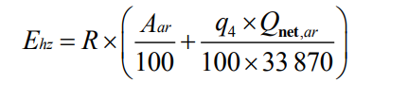  式中：E_{hz}－核算时段内灰渣产生量，t；  R－核算时段内锅炉燃料耗量，t，本项目取1530t/a；  A_{ar}－收到基灰分的质量分数，%，取3.71；  q₄－锅炉机械不完全燃烧热损失，%，取10；  Q_{net,ar}－收到基基低位发热量，KJ/Kg，取11116。  经计算本项目锅炉灰渣产生量为106.98t/a，统一收集，暂存灰渣暂存间，定期洒水降尘，并设苫布苫盖，定期外售用于制作有机肥。  ④除尘器收集粉尘  根据物料衡算法估算出颗粒物的产生量是25.51t/a，布袋除尘器的处理效率为99.6%，因此收集到的粉尘量为25.41t/a。根据《一般固体废物分类与代码》（GB/T 39198-2020），代码为SW59 900-099-S59。统一收集，暂存收纳桶，定期外售用于制作有机肥。  ⑤废胶桶  根据企业提供资料，项目年产生废胶水桶量为1.5t/a。因项目使用胶水为水基型胶水，故产生废胶水桶不属于危险废物，废物类别为一般工业固体废物，一般固废代码为900-099-S59，集中收集后由供货商回收处置。  ⑥废胶渣  项目过胶工序会产生少量废胶水，根据企业提供资料，废胶水产生量为0.03t/a，本项目使用大豆胶为水基型胶水，根据其成分分析，不含有有毒、有害物质等，不属于危险废物，废物类别为一般工业固废，一般固废代码为900-099-S59，集中收集后由供货商回收处置。  （3）危险废物  ①废导热油  根据建设单位提供资料，生产过程中3年更换一次产生的导热油6t/3a，属于《国家危险废物名录》(2025年版)中编号为HW08废矿物油与含矿物油废物，属于危险废物“其他生产、销售、使用过程中产生的废矿物油及沾染矿物油的废弃包装物”，废物代码为900-249-08，更换后直接由有资质单位处理，厂区不暂存。  ②废机油、废油桶、废弃的含油抹布及手套  项目机械设备较多，设备维修时产生少量含油抹布及废机油、废油桶危险废物。经类比调查，含油抹布及手套产生量约0.05t/a，废机油产生量约0.1t/a，废油桶产生量约0.2t/a，根据《国家危险废物名录》（2025年版），废机油属于危险废物，危险废物类别为“HW08”，废物代码为900-214-08，废油桶属于危险废物，危险废物类别为“HW08”，废物代码为900-249-08，含油抹布及手套危险废物类别为“HW49”，废物代码为900-041-49，含油抹布及手套、废机油、废机油桶不得随意丢弃，集中收集至危险废物贮存库密闭暂存后，定期交由具有危险废物处置资质的单位处理。  ③废活性炭  本项目产生的有机废气设有活性炭处理设施，吸附过程需进行活性炭更换。根据《国家危险废物名录（2025年）》，废活性炭属于危险废物“烟气、VOCs治理过程（不包括餐饮行业油烟治理过程）产生的废活性炭，化学原料和化学制品脱色（不包括有机合成食品添加剂脱色）、除杂、净化过程产生的废活性炭（不包括900-405-06、772-005-18、261-053-29、265-002-29、384-003-29、387-001-29类废物）”，废物类别及代码HW49 900-039-49。活性炭三个月更换一次。年产生量约0.3t/a，集中收集后暂存于危险废物贮存库，定期委托有资质单位处置。  表4-17 本项目固体废物污染物源强一览表  （4）固体废物环境管理要求  ①产生工业固体废物的单位应当建立健全工业固体废物产生、收集、贮存、运输、利用、处置全过程的污染环境防治责任制度，建立工业固体废物管理台账，如实记录产生工业固体废物的种类、数量、流向、贮存、利用、处置等信息，实现工业固体废物可追溯、可查询，并采取防治工业固体废物污染环境的措施。  ②禁止向生活垃圾收集设施中投放工业固体废物。  ③产生工业固体废物的单位委托他人运输、利用、处置工业固体废物的，应当对受托方的主体资格和技术能力进行核实，依法签订书面合同，在合同中约定污染防治要求。受托方运输、利用、处置工业固体废物，应当依照有关法律法规的规定和合同约定履行污染防治要求，并将运输、利用、处置情况告知产生工业固体废物的单位。  ④根据《危险废物贮存污染控制标准》（GB18597-2023）要求：危险废物贮存库应根据危险废物的形态、物理化学性质、包装形式和污染物迁移途径，采取必要的防风、防晒、防雨、防漏、防渗、防腐以及其他环境污染防治措施，不应露天堆放危险废物。应具有固定的区域边界，并应采取与其他区域进行隔离的措施。应采取防风、防雨、防晒和防止危险废物流失、扬散等措施。贮存的危险废物应置于容器或包装物中，不应直接散堆。应根据危险废物的形态、物理化学性质、包装形式等，采取防渗、防漏等污染防治措施或采用具有相应功能的装置。应及时清运贮存的危险废物，实时贮存量不应超过3吨。  （5）环境影响分析  生活垃圾集中收集，暂存于收纳桶，由环卫部门定期清运处理；一般工业固体废物（废包装袋、废边角料、锅炉灰渣、除尘器收集粉尘、废胶桶、废胶渣）集中收集后暂存于收纳桶，定期厂家回收或外售综合利用，其中废布袋属于一般固废，厂家更换后带走回收。  危险废物（废导热油、废机油、废油桶、废弃的含油抹布及手套、废活性炭）集中收集存于密封桶中，由危险废物贮存库暂存后，委托有资质单位处理。其中，废导热油更换后直接由有资质单位处理，厂区不暂存。  综上所述，采取评价要求的各项防治措施后，以上固废均可得到综合利用或安全处置，对周围环境影响较小。评价认为工程固废污染防治措施可行。  五、地下水及土壤环境污染防治措施  本项目主要为木材加工建设项目，主要为危险废物贮存库、导热油储罐区域，通过分区防渗措施处理后，无地下水、土壤污染途径。  表4-18 建设项目污染区划分及防渗等级一览表  六、生态环境  本项目位于双鸭山市尖山区窑地路，利用自家厂房，用地范围周围无生态环境保护目标，本项目运营期对周围生态环境影响较小。  七、环境风险  环境风险评价的目的是分析和预测建设项目存在的潜在危险、有害因果，建设项目建设和运行期间可能发生的突发性事件或事故(一般不包括人为破坏及自然灾害)，引起有毒有害和易燃易爆等物质泄漏，所造成的人身安全与环境影响和损害程度，提出合理可行的防范、应急与减缓措施，以使建设项目事故率、损失和环境影响达到可接受水平。  （1）物质风险性识别  根据《建设项目环境风险评价技术导则》（HJ 169-2018）中附录B 及《危险化学品重大危险源辨识》（GB 18218-2018），本项目涉及的环境风险物质为废机油，且杨树片、包装材料、废边角料、原料油品等为易燃物质，存在泄漏、火灾或爆炸风险，造成人员伤亡及经济损失。  （2）生产系统风险识别  生产系统危险性识别，包括主要生产装置、储运设施、公用工程和辅助生产设施，以及环境保护设施，识别的风险如下：  ①原料区（导热油、空压机油）等盛装容器破损，原料泄漏对环境的影响；  ②火灾、爆炸引发对环境的次生污染影响；  ③危险废物贮存库（废机油）等因操作失误造成危险废物泄漏对环境的影响；  ④废气处理设施故障或失效等，导致废气超标排放。  （3）风险等级划分  根据《建设项目环境风险评价技术导则》(HJ169-2018)，项目实施后全厂主要风险物质见下表：  表4-19 风险物质最大存储量及风险临界值  计算所涉及的每种危险物质在厂界内的最大存在总量与其在附录B中对应临界量的比值Q。  当只涉及一种危险物质时，计算该物质的总量与其临界量比值，即为Q；  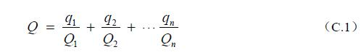  当存在多种危险物质时，则按式（C.1）计算物质总量与其临界量比值（Q）：  式中：q1，q2，...，qn——每种危险物质的最大存在总量，t；  Q1，Q2，...，Qn——每种危险物质的临界量，t。  当Q＜1时，该项目环境风险潜势为Ⅰ。  当Q≥1时，将Q值划分为：（1）1≤Q＜10；（2）10≤Q＜100；（3）Q≥100。  根据表1中风险物质最大存储量，本项目项目Q值为0.00244。Q＜1，该项目环境风险潜势为Ⅰ，根据《建设项目环境风险评价技术导则》（HJ 169-2018）要求，只需进行简单分析评价，不设定风险评价范围。  （4）环境风险分析  ①泄漏事故环境风险分析  项目原辅料中导热油、空压机油等储存和生产过程中遇突发情况发生泄漏流出厂外，有可能造成地表水、地下水、土壤污染。项目危险废物中废机油等在危险废物贮存库储存过程中遇突发情况发生泄漏，流出厂外，有可能造成地表水、地下水、土壤污染。  ②火灾、粉尘爆炸事故环境风险分析  本项目生产过程中使用的各类物料（导热油、机油）为易燃物质，发生泄漏遇明火会发生火灾，挥发的有机废气与空气形成爆炸性混合物，一旦泄漏或无组织排放浓度累积至爆炸限，遇明火会发生火灾，发生火灾后风险物质燃烧过程中会产生有毒有害气体，同时灭火过程将产生大量消防废水，由此对周边大气环境、地表水体、地下水和土壤造成影响。会对周围环境敏感人群的健康和安全产生伤害；火灾若不能及时得到控制，会对周边居民的人身、财产等造成损害。  ③废气超标环境风险分析  项目对环境空气的影响主要来自废气处理设施故障导致非甲烷总烃、颗粒物超标排放，下风向一定范围内环境空气中非甲烷总烃、颗粒物浓度超标，一般持续时间不会很长。只要管理上采取严格巡检制度、定期对废气处理设施进行维护保养，基本可以避免废气处理设施故障的发生进而影响周边环境空气。  （5）环境风险防范措施  结合项目风险源、环境影响途径、环境敏感目标等方面，项目拟采用一系列风险防范措施，具体情况如下：  ①泄漏风险防范措施  1）尽量减少储存量，做到多批次、少量储存。设置专门的油品仓库，油品仓库应当阴凉、干燥、通风良好。  2）存放时应注意防止碰撞引起包装桶破裂泄漏，原料仓库设置备用物料收集容器，及时收集泄漏物质。  3）加强管理人员对仓库检查，防止出现贮存装置破损等情况引起的油品泄漏。  4）物料泄漏处理措施物料泄漏后迅速撤离泄漏污染区人员至安全区，并进行隔离，严格限制出入。小量泄漏：用砂土等惰性材料吸收。大量泄漏：导入贮槽。用泵转移至专用收集容器内，回收或运至废物处理场所处置。为防止火灾过程等风险事故情况下物料和消防废水排入雨水管道进入周边水体对其水质造成污染，应采取紧急切断装置、雨污水分流管道等防护设施。厂区导热油系统发生泄漏后，有下油罐作为事故备用罐，满足事故需求。  5）危险废物贮存库符合储存危险废物的相关条件（如防晒、防潮、通风、防雷、防静电、铺设防渗层或防渗托盘等），定期检验合格后才能继续使用，并设置明显的标识及警示牌。  贮存场所外要设置危险废物警示标志，危险废物容器和包装物上要设置危险废物标签。做好危险废物的入库、存放、出库记录，不得随意堆置，应当委托有资质单位处置，严格执行危险废物转移计划审批和转移联单制度。建设单位拟设置监控系统，主要在仓库出入口、仓库内、厂门口等关键位置安装视频监控设施，进行实时监控，并与中控室联网。危险废物贮存库门口拟设置危废信息公开栏，外墙及各类危废贮存处墙面设置贮存设施警示标志牌。  ②火灾事故防范措施  1）生产车间、原料区、危险废物贮存库通风良好，远离火源、热源，应按规范配置灭火器材和消防装备。  2）企业需建立健全安全操作规程，工作人员要熟练掌握操作技术和防火安全管理规定。生产装置、储存装置应设置火灾自动报警和消防灭火设施。对消防设施应进行定期检查，确保消防设施始终处于完好状态。应采取消防联动措施，当火灾确认后，能自动/手动启动消防泵等设备。④为了确保安全，建议其采用以下安全防护措施：针对生产车间和相关厂房的一般消防措施包括：a.按规范设置手提式灭火器和消防栓；b.在车间出入口设置安全出口应急标志灯；c.在主要通道、有工作人员的场地设置应急事故照明。  3）对设备进行维修焊接和安全检测，应经安全部门确认、准许，并有记录。  4）一旦发生火灾或者爆炸事故，应马上发出火灾警报，迅速疏散非应急人员；启动联锁系统切断关联设备；停止厂区的全部生产活动，关闭所有管线。针对火灾现场的人员和管线设备等，采取保护性措施，如自动开启灭火系统，降低火焰辐射强度，减轻人员伤亡和避免火灾蔓延。进行火情侦察、火灾扑救，火场疏散人员应有针对性地采取个体防护措施，如佩戴防护面具和空气呼吸器，穿戴专用防护服等。  ③粉尘爆炸  1）工作车间禁止吸烟、携带火种、穿戴钉皮鞋进入易燃易爆区，转动设备部位要保持清洁，防止因摩擦引起杂物等燃烧。  2）严格控制设备质量与安装质量，对设备、泵等定期检查、保养、维修；电气线路定期进行检查、保养、维修。  3）加强管理、严格纪律，遵守各项规章制度和操作规程，严格执行岗位职责，坚持巡回检查，发现问题及时通报处理，如通风、管线是否泄漏、消防通道、地沟是否通畅等，检修时做好隔离，清洗赶紧，确定合格后，要有现场监护在通风良好的条件下方能动火，并加强培训、教育和考核工作。  4）安全措施，消防设施要保持完好；厂区要设有喷淋设施；采取必要的防静电措施。  5）对厂区库房、和面工序，应加强通风，防止粉尘聚积。相关区域设置明确禁烟标志，设置烟雾报警和自动喷淋设施。  ④废气风险防范措施  1）制定科学安全的废气处理设备操作规程，上墙，并严格进行运行控制，防止误操作导致废气事故排放。  2）加强对各废气处理设施巡检，查看废气处理设施运转是否正常，运行控制是否到位，不定时对各记录表进行检查，应确保各废气处理设施各管道、法兰、阀门等连接完好，降低泄漏风险，发现问题及时解决。  3）建立环保制度，设置环保设施专职管理人员，保证废气处理设施长期正常运行。  ⑤导热油泄漏事故防范措施  导热油属于可燃或易燃化学物质，又处于高温条件下工作，当其从系统中泄漏出来时，有可能会导致燃烧发生，并引发火灾。高温条件下的导热油具有较强的渗透性，故系统必须具有良好的密封性，对于系统内采用材料及设备，除需要考虑其强度要求外，其密封性也是必不可少的要求。为了防止其泄漏，通常导热油系统的设备及管线连接需要采用焊接方式，不允许采用螺纹连接。对于注入导热油体量较大的系统，系统设计时应当考虑到当其发生泄漏的情况下，能够有效减少系统泄漏量以降低事故对人员、财产及环境的危害程度。  导热油泄漏事故防范措施：  1）健全安全管理制度，提高事故应急能力；  2）正确配置和操作导热油传热系统；  2）冷炉点火缓慢升温，注意脱水排气；  3）定期化验油质，及时处理不合格的导热油；  4）确保炉管中导热油的循环流速；  5）尽量采用闭式运行系统；  6）避免导热油过热；  7）锅炉检验中注意检查运行操作对油的影响。  建立健全环保机构，配置必要的监测仪器，对管理人员和技术人员进行岗位培训；加强应急培训及演练，规范固废贮存场所，做好废物的装卸、贮存管理，各污水处理设施做好防渗处理，确保其满足防渗要求。  (6)建立健全安全环境管理制度  ①要坚持“预防为主”的方针，防患于未然，操作人员必须严格按照操作规程办事，认真执行巡检制度，避免因检查不到位或错误操作而发生事故。  ②建立健全健康/安全环境管理制度，指定相关责任人。消防器材完好到位，并设置火灾报警装置。加强车间的安全环保管理，对所有职工进行安全环保的教育和培训。  ③危险废物贮存库内严禁烟火、严禁闲杂人员出入逗留。严禁携带危险品进入仓库区域内。  ④严格明火管理，严禁吸烟动火。消除电气火花。严格按照《中华人民共和国爆 炸危险场所安全规程》和现行有关标准、规程及要求执行。  ⑤消防器材应当设置在明显和便于取用的地点，周围不准堆放物品和杂物。消防设施、器材，应当由专人管理，负责检查、维修、保养、更换和添置，保证完好有效，严禁圈占、埋压和挪用。配备消防器材和消防设施；标示明确，使用方便；在厂房配备二氧化碳灭火器熄灭小型火灾，厂房大面积着火采用地埋式消防水池的水进行灭火，同时在电气设备火灾易发处配备干粉灭火器。  ⑥项目内定期进行电路、电气检查，消除安全隐患。  ⑦出现火灾时应及时将可燃物品搬离，远离火源。  ⑧加强市场消防设施的日常管理，确保事故时消防设施能够正常使用，针对厂房等可能出现的火灾事故进行消防演练。  事故应急预案：建设项目应急预案主要内容见表4-20。  表4-20 应急预案内容  经以上分析可知，本项目运营期的环境风险在采取相应防范措施的基础上可将风险事故造成的危害降至最低，根据《建设项目环境风险评价技术导则》(HJ169-2018)的要求，本项目的风险可控。  八、环境管理与环境监测计划  1、环境管理要求  建设单位应设置专门或兼职的环保管理部门，管理人员至少1人，负责本项目的环境管理工作。主要职责：  （1）贯彻执行环境保护法规和标准；  （2）组织制定和修改本项目环境保护管理规章制度，监督各组执行情况；  （3）编制并组织实施环境保护规划和计划；  （4）定期检查项目环境保护设施，保证设备正常运行；  （5）组织开展本企业的环境保护专业技术培训，搞好环境保护教育和宣传，提高职工的环境保护意识。  2、环境监测要求  本项目燃生物质专用锅炉通过烟囱排放锅炉烟气及生产过程中产生的非甲烷总烃，废气中主要污染物为颗粒物、二氧化硫、氮氧化物、非甲烷总烃，企业应按照《排污单位自行监测技术指南火力发电及锅炉》（HJ820-2017）、《排污单位自行监测技术指南人造板工业》（HJ 1206-2021）及开展自行监测并将监测结果公开。  监测计划见各源强计算部分。  九、环保投资估算  本项目总投资为200万元，其中环保投资为27万元，占总投资的13.5%，本项目环保投资一览表如下：  表4-20 本项目环保投资一览表  十、与排污许可证的衔接  依据《排污许可证管理办法》，排污单位应当依法申请取得排污许可证，本项目为热力生产与供应及人造板制造，依据《固定污染源排污许可分类管理名录（2021版）》，本项目属于通用工序中的锅炉及“十五、木材加工和木、竹、藤、棕、草制品业-32 人造板制造202，其他（年产10 万立方米以下的）”，属于登记管理，应在本项目通过后，建设单位应在产生实际排污行为前依法申报固定污染源登记。
  序号 | 声源名称 | 数量/台 | 声源源强/dB(A) |  | 声源控制措施 | 空间相对位置/m |  |  | 距室内边界距离/m | 室内边界声级dB(A) | 运行时段 | 建筑物插入损失/dB(A) | 建筑物外噪声
   |  |  |  |  |  | X | Y | Z |  |  |  |  | 声压级/dB(A) | 建筑物外距离/m
  序号 | 声源名称 | 数量/台 | 单台声级dB(A) | 同时运行叠加声级/dB(A)
  1 | 拼板机 | 3 | 80 | 85 | 低噪声设备、安装基础减振，厂房隔声 | -15 | 3 | 1.5 | 1.5 | 82 | 昼间 | 25 | 57 | 1.0
  2 | 烘干设备 | 2 | 85 | 88 | 低噪声设备、安装基础减振，厂房隔声 | -10 | 5 | 1.0 | 1.5 | 85 | 昼间 | 25 | 60 | 1.0
  3 | 锯类 | 8 | 85 | 95 | 低噪声设备、安装基础减振，厂房隔声 | -11 | 5 | 1.0 | 3 | 85 | 昼间 | 25 | 60 | 1.0
  4 | 热压机 | 3 | 85 | 90 | 低噪声设备、安装基础减振，厂房隔声 | 6 | 5 | 1.0 | 3 | 80 | 昼间 | 25 | 55 | 1.0
  5 | 涂胶机 | 3 | 70 | 75 | 低噪声设备、安装基础减振，厂房隔声 | 6 | 8 | 1.5 | 1 | 72 | 昼间 | 25 | 47 | 1.0
  6 | 锅炉 | 1 | 85 | 85 | 低噪声设备、安装基础减振，厂房隔声 | 5 | -5 | 2.0 | 2 | 80 | 昼间 | 25 | 55 | 1.0
  7 | 风机 | 1 | 95 | 95 | 低噪声设备、安装基础减振，厂房隔声 | 6 | -5 | 2.0 | 2 | 90 | 昼间 | 25 | 65 | 1.0
  序号 | 位置 | 昼间噪声贡献值 | 标准值
  1 | 厂界东侧 | 52 | 昼间：60
  2 | 厂界南侧 | 50 | 昼间：60
  3 | 厂界西侧 | 51 | 昼间：60
  4 | 厂界北侧 | 53 | 昼间：60
  类别 | 监测点位 | 监测项目 | 监测频次
  噪声 | 项目厂界四周（围墙外1m处） | 昼间等效连续A声级 | 每季度1次
  名称 | 产生工序 | 形态 | 属性 | 类别代码 | 产生量 | 处理措施
  生活垃圾 | 职工生活 | 固体 | / | / | 2.43t/a | 定期交由市政环卫部门统一处理
  废包装袋 | 涂胶 | 固体 | 一般工业固体废物 | SW62  900-002-S62 | 0.5t/a | 定期交由市政环卫部门统一处理
  废边角料 | 锯切等工段 | 固体 | 一般工业固体废物 | SW17  900-009-S17 | 48t/a | 外售作有机肥
  锅炉灰渣 | 除尘系统 | 固体 | 一般工业固体废物 | SW03  900-099-S03 | 106.98t/a | 外售作有机肥
  除尘器收集粉尘 | 除尘系统 | 固体 | 一般工业固体废物 | SW59  900-099-S59 | 25.41t/a | 由厂家回收
  废胶桶 | 涂胶 | 固体 | 一般工业固体废物 | SW59  900-099-S59 | 1.5t/a | 厂家回收处理
  废胶渣 | 涂胶 | 固体 | 一般工业固体废物 | SW59  900-099-S59 | 0.03t/a | 定期交由市政环卫部门统一处理
  废导热油 | 加热 | 液体 | 危险废物 | HW08  900-249-08 | 6t/3a | 更换后直接由有资质单位处理，厂区不暂存
  废机油 | 设备维修 | 液体 | 危险废物 | HW08  900-214-08 | 0.1t/a | 集中收集至危险废物贮存库暂存，定期交由有资质单位处理
  废油桶 | 设备维修 | 固体、液体 | 危险废物 | HW08  900-249-08 | 0.2t/a | 集中收集至危险废物贮存库暂存，定期交由有资质单位处理
  废弃的含油抹布及手套 | 设备维修 | 固体、液体 | 危险废物 | HW49  900-041-49 | 0.05t/a | 集中收集至危险废物贮存库暂存，定期交由有资质单位处理
  废活性炭 | 吸附 | 固体 | 危险废物 | HW49 900-039-49 | 0.3t/a | 集中收集至危险废物贮存库暂存，定期交由有资质单位处理
  防渗级别 | 防渗区域或部位 | 防渗技术要求
  一般防渗区 | 生产厂房等 | 等效黏土防渗层厚≥1.5m，渗透系数≤1.0×10⁻⁷cm/s
  简单防渗区 | 办公区、道路等其他区域 | 地面硬化处理
  重点防渗区 | 危险废物贮存库、导热油储罐区域 | 至少2mm 厚高密度聚乙烯膜等人工防渗材料(渗透系数不大于10⁻¹⁰cm/s)
  风险物质 | 年使用量(t) | 最大存在量(t) | 风险临界值（t） | Q值
  导热油 | 2 | 6 | 2500 | 0.0024
  废机油 | 0.1 | 0.1 | 2500 | 0.00004
  序号 | 项目 | 内容及要求
  1 | 应急计划区 | 危险目标：危险废物贮存库、环境保护目标
  2 | 应急组织机构、人员 | 工厂、地区应急组织机构、人员
  3 | 预案分级响应条件 | 规定预案的级别及分级响应程序
  4 | 应急救援保障 | 应急设施，设备与器材等
  5 | 报警、通讯联络方式 | 规定应急状态下的报警通讯方式、通知方式和交通保障、管制
  6 | 应急环境监测、抢险、  救援及控制措施 | 由专业队伍负责对事故现场进行侦察监测，对事故性质、参数与后果进行评估，为指挥部门提供决策依据
  7 | 应急检测、防护措施、清除泄漏措施和器材 | 事故现场、邻近区域、控制防火区域，控制和清除污染措施及相应设备
  8 | 人员紧急撤离、疏散，应急剂量控制、撤离组织计划 | 事故现场、工厂邻近区、受事故影响的区域人员及公众对毒物应急剂量控制规定，撤离组织计划及救护，医疗救护与公众健康
  9 | 事故应急救援关闭程序与恢复措施 | 规定应急状态终止程序故现场善后处理，恢复措施邻近区域解除事故警戒及善后恢复措施
  10 | 应急培训计划 | 应急计划制定后，平时安排人员培训与演练
  11 | 公众教育和信息 | 对工厂邻近地区开展公众教育、培训和发布有关信息
  时段 | 环境要素 | 治理对象 | 环保措施 | 投资
  运  营  期 | 环境空气 | 锅炉烟气 | 集气罩+布袋除尘器+30m排气筒 | 8
  运  营  期 | 环境空气 | 非甲烷总烃 | 活性炭吸附+15m排气筒 | 5
  运  营  期 | 环境空气 | 颗粒物 | 集气罩+旋风除尘器 | 5
  运  营  期 | 噪声 | 设备噪声 | 隔振、隔声 | 2
  运  营  期 | 固废 | 固废 | 生活垃圾收集箱、收纳桶、危险废物贮存库 | 5
  运  营  期 | 环保管理与监测、运行及维护 |  |  | 2
  运  营  期 | 环保投资总计 |  |  | 27
  运  营  期 | 项目总投资 |  |  | 200
  运  营  期 | 环保投资占总投资比例% |  |  | 13.5

五、环境保护措施监督检查清单
内容  要素 | 排放口(编号、  名称)/污染源 | 污染物项目 | 环境保护措施 | 执行标准
大气环境 | 锅炉烟囱（DA001） | 颗粒物、二氧化硫、氮氧化物、林格曼黑度 | 布袋除尘器+30m排气筒 | 《锅炉大气污染物排放标准》（GB13271-2014）表2中排放限值
大气环境 | 排气筒DA002 | 非甲烷总烃 | 集气罩+活性炭吸附+15m排气筒 | 《大气污染物综合排放标准》（GB16297-1996）表2中排放限值
大气环境 | 生产车间无组织颗粒物 | 颗粒物 | 集气罩+旋风除尘器 | 《大气污染物综合排放标准》（GB16297-1996）无组织排放限值
地表水环境 | / | / | / | /
声环境 | 厂房 | 机械设备噪声 | 合理布局，尽量利用厂墙体、门窗隔声，加强生产管理，采取减振、隔声等综合措施 | 《工业企业厂界环境噪声排放标准》（GB12348-2008）2类标准
固体废物 | 生活垃圾集中收集，暂存于收纳桶，由环卫部门定期清运处理；  一般工业固体废物（废包装袋、废边角料、锅炉灰渣、除尘器收集粉尘、废胶桶、废胶渣）集中收集后暂存于收纳桶，定期厂家回收或外售综合利用，其中废布袋属于一般固废，厂家更换后带走回收；  危险废物（废导热油、废机油、废油桶、废弃的含油抹布及手套、废活性炭）集中收集后暂存于危险废物贮存库，定期交由有资质单位处理，其中，废导热油更换后直接由有资质单位处理，厂区不暂存。
土壤及地下水污染防治措施 | 针对项目可能发生的土壤污染，按照“源头控制、末端防治、污染监控、应急响应”相结合的原则，从污染物的产生、入渗、扩散、应急响应全阶段进行控制；进行污染防治分区：其中①一般防渗区：生产厂房等。等效黏土防渗层厚≥1.5m，渗透系数≤1.0×10⁻⁷cm/s；②简单防渗区：办公区、道路等其他区域。地面硬化处理。③危险废物贮存库、导热油储罐区域：等效黏土防渗层厚≥6m，渗透系数≤1.0×10⁻⁷cm/s。
生态保护措施 | /
环境风险  防范措施 | 建立健全环保机构，配置必要的监测仪器，对管理人员和技术人员进行岗位培训；危废贮存库采取分区防渗措施；加强应急培训及演练，规范固废贮存场所，做好废物的装卸、贮存管理，各处理设施做好防渗处理，确保其满足防渗要求。
其他环境  管理要求 | 运营期严格按照监测技术要求做好排污监测工作。

六、结论
本项目建设符合国家产业政策要求，项目在采用本次环境影响评价提出的各项污染防治措施后，对项目周围环境及各保护目标环境质量现状影响较小。因此，从环境保护角度而言，本项目建设是可行的。

附表

建设项目污染物排放量汇总表
项目  分类 | 污染物名称 | 现有工程  排放量（固体废物产生量）① | 现有工程  许可排放量  ② | 在建工程  排放量（固体废物产生量）③ | 本项目  排放量（固体废物产生量）④ | 以新带老削减量  （新建项目不填）⑤ | 本项目建成后  全厂排放量（固体废物产生量）⑥ | 变化量  ⑦
废气 | 烟尘 | - | - | - | 0.10t/a | - | 0.10t/a | +0.10t/a
废气 | SO₂ | - | - | - | 0.33t/a | - | 0.33t/a | +0.33t/a
废气 | NO_{X} | - | - | - | 1.56t/a | - | 1.56t/a | +1.56t/a
废气 | 非甲烷总烃 | - | - | - | 0.0734t/a |  | 0.0734t/a | +0.0734t/a
废气 | 颗粒物 | - | - | - | 1.497t/a |  | 1.497t/a | +1.497t/a
废水 | COD | - | - | - | - | - | - | -
废水 | NH₃-N | - | - | - | - | - | - | -
一般工业  固体废物 | 废包装袋 | - | - | - | 0.5t/a | - | 0.5t/a | +0.5t/a
一般工业  固体废物 | 废边角料 | - | - |  | 48t/a |  | 48t/a | +48t/a
一般工业  固体废物 | 锅炉灰渣 | - | - | - | 106.98t/a | - | 106.98t/a | +106.98t/a
一般工业  固体废物 | 除尘器收集粉尘 | - | - | - | 25.41t/a | - | 25.41t/a | +25.41t/a
一般工业  固体废物 | 废胶桶 |  |  |  | 1.5t/a |  | 1.5t/a | +1.5t/a
一般工业  固体废物 | 废胶渣 |  |  |  | 0.03t/a |  | 0.03t/a | +0.03t/a
危险废物 | 废导热油 | - | - | - | 6t/3a | - | 6t/3a | +6t/3a
危险废物 | 废机油 | - | - | - | 0.1t/a | - | 0.1t/a | +0.1t/a
危险废物 | 废油桶 |  |  |  | 0.2t/a |  | 0.2t/a | +0.2t/a
危险废物 | 废弃的含油抹布及手套 |  |  |  | 0.05t/a |  | 0.05t/a | +0.05t/a
危险废物 | 废活性炭 |  |  |  | 0.3t/a |  | 0.3t/a | +0.3t/a
生活垃圾 | 生活垃圾 | - | - | - | 2.43t/a | - | 2.43t/a | +2.43t/a
注：⑥=①+③+④-⑤；⑦=⑥-①

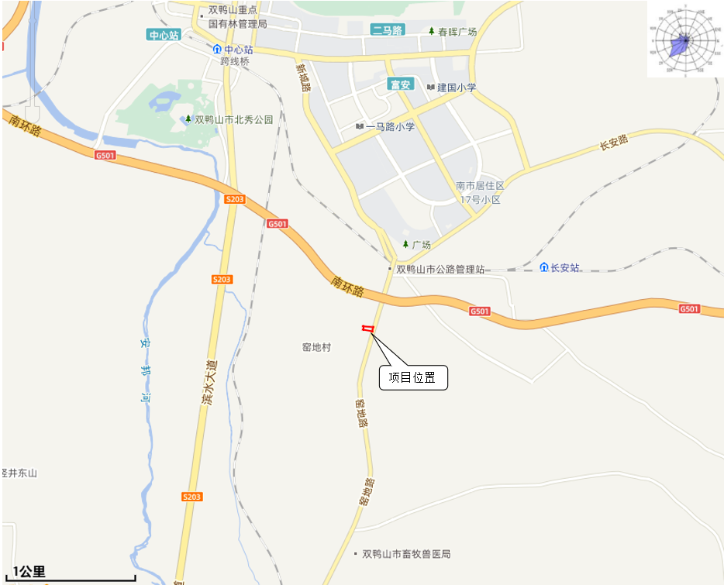

附图1 项目地理位置图

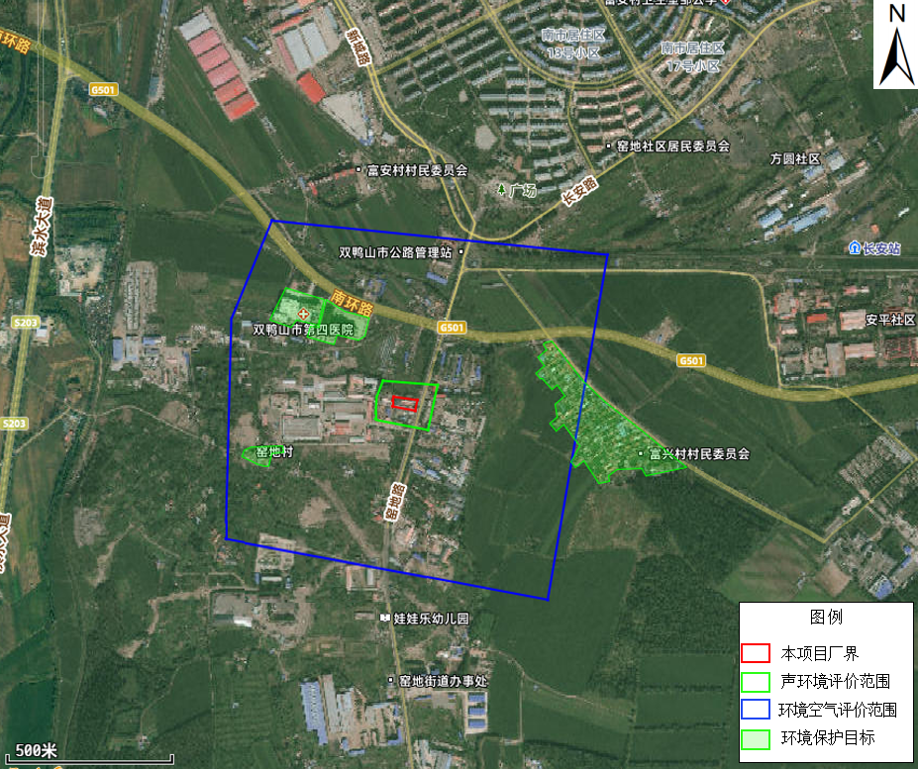

附图2 环境保护目标图

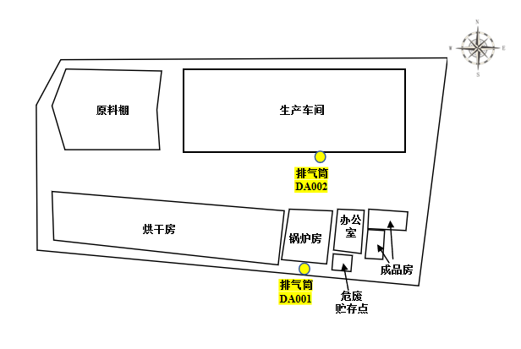

附图3 平面布置图
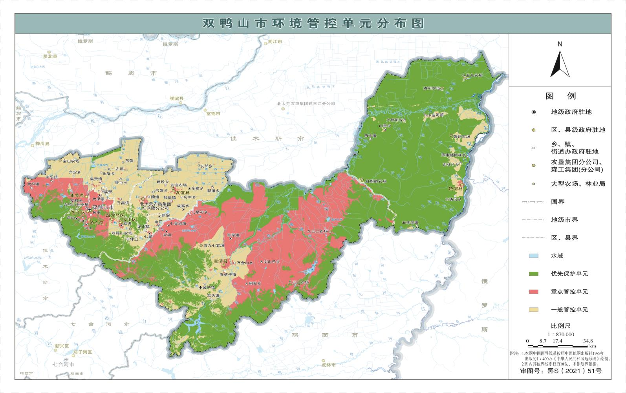
本项目位置

附图4 双鸭山市生态环境保护单元分布图

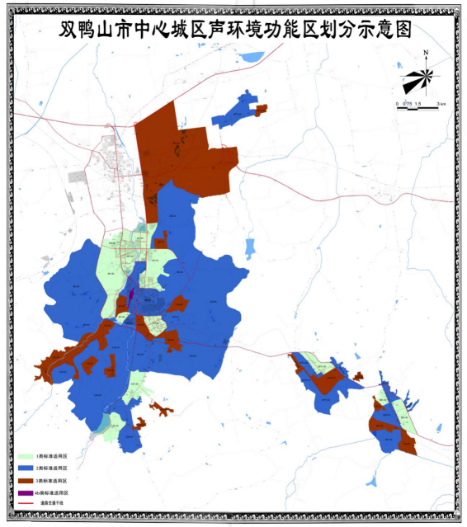
本项目位置

附图5 双鸭山声环境功能区划图
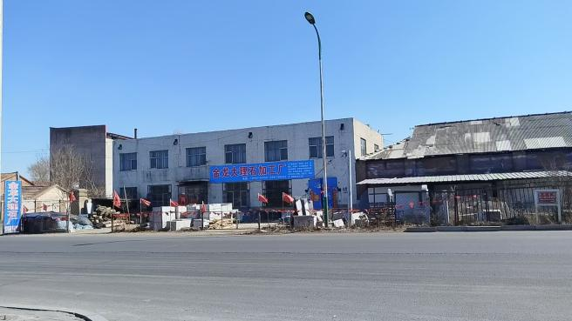 | 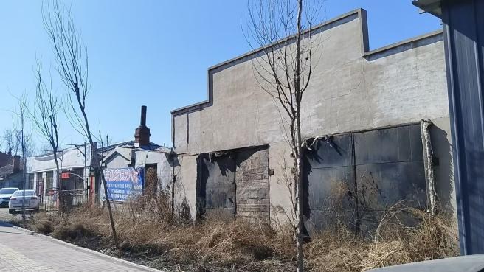
东侧窑地路 | 南侧宝成家具厂
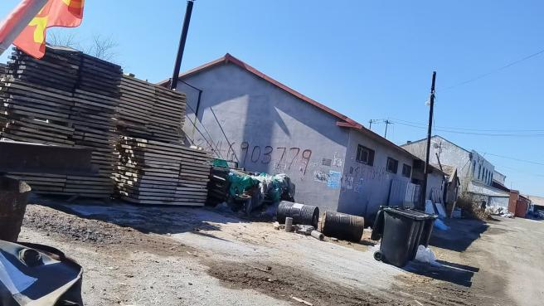 | 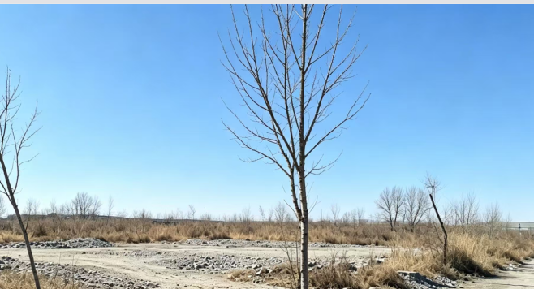
西侧大蒜厂 | 北侧空地

附图6 项目周边环境关系图

附件1 燃料分析单
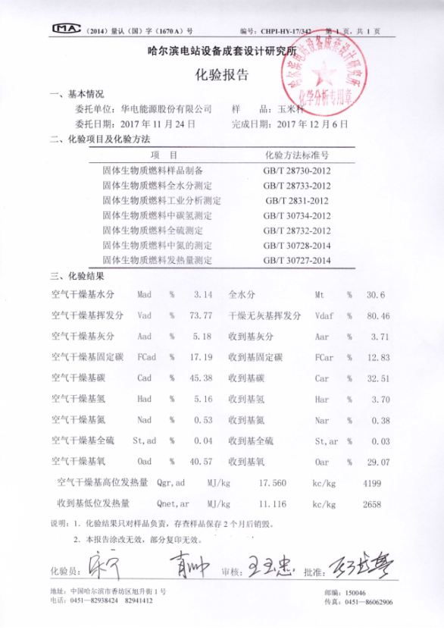

附件2 总量核算及其排放总量认定的函
1、锅炉废气
本项目生物质颗粒燃料热水锅炉废气按《排污许可证申请与核发技术规范锅炉》（HJ953-2018）计算许可排放量。执行《锅炉大气污染物排放标准》（GB13271-2014）的锅炉计算公式根据《排污许可证申请与核发技术规范锅炉》（HJ953-2018）可知：
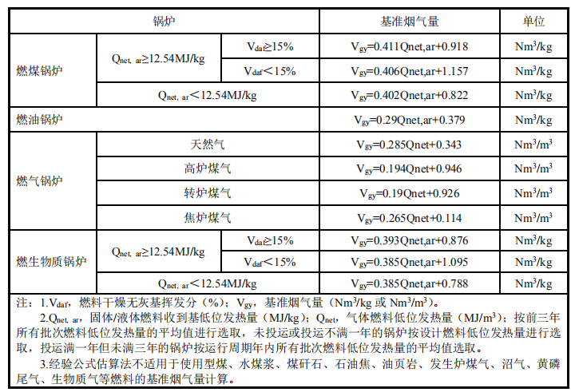
本项目生物质Q_{net,ar}=11.116MJ/kg＜12.54MJ/kg
其本项目基准烟气量计算如下：
Vgy=0.393Qnet,ar+0.876=0.393×11.116MJ/kg+0.876=5.2446Nm³/kg；
式中：E_{年许可}——锅炉排污单位污染物年许可排放量，吨；
Ci——第i个主要排放口污染物排放标准浓度限值，mg/m³，颗粒物50，SO₂ 300，NOx 300；
Vi——第i个主要排放口基准烟气量，Nm³/kg，取5.2446；
Ri——第i个主要排放口所对应的锅炉前三年年平均燃料使用量，本项目取设计值1530t；
δi——第i个主要排放口所对应的大气污染物许可排放量调整系数，按下表取值，颗粒物1，二氧化硫0.8，氮氧化物1；
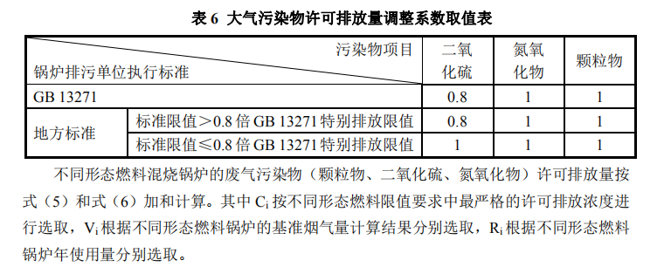
本项目执行《锅炉大气污染物排放标准》（GB13271-2014）表2新建锅炉大气污染物浓度限值要求（SO₂取值300mg/m³，NO₂取值300mg/m³，颗粒物取值50mg/m³）。
本项目锅炉年燃生物质用量为1785t，经计算：
E（SO₂）=300×5.2446×1530×0.8×10⁻⁶≈1.93t；
E（NO_{x}）=300×5.2446×1530×1×10⁻⁶≈2.41t；
E（颗粒物）=50×5.2446×1530×1×10⁻⁶≈0.40t。
根据上述统计，本项目运营期SO₂许可排放量1.93t，NO_{X}许可排放量2.41t，颗粒物许可排放量0.40t。

本项目年使用大豆胶16t/a，根据大豆胶检测报告，总挥发性有机物含量为18g/L，按全部挥发计，环保型大豆蛋白胶密度为1.1kg/L，则本项目产生的挥发性有机物（非甲烷总烃）产生量为0.262t/a。即非甲烷总烃核定排放量E（非甲烷总烃）=0.262t/a。

附件3 引用监测报告
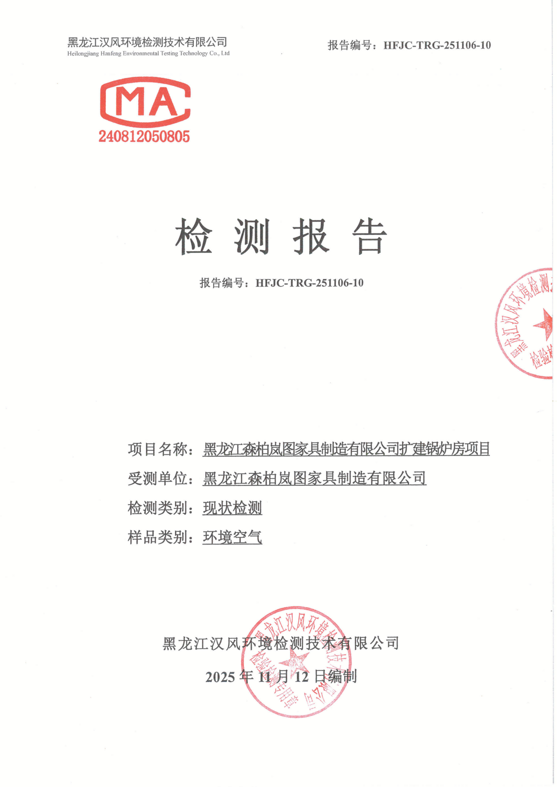
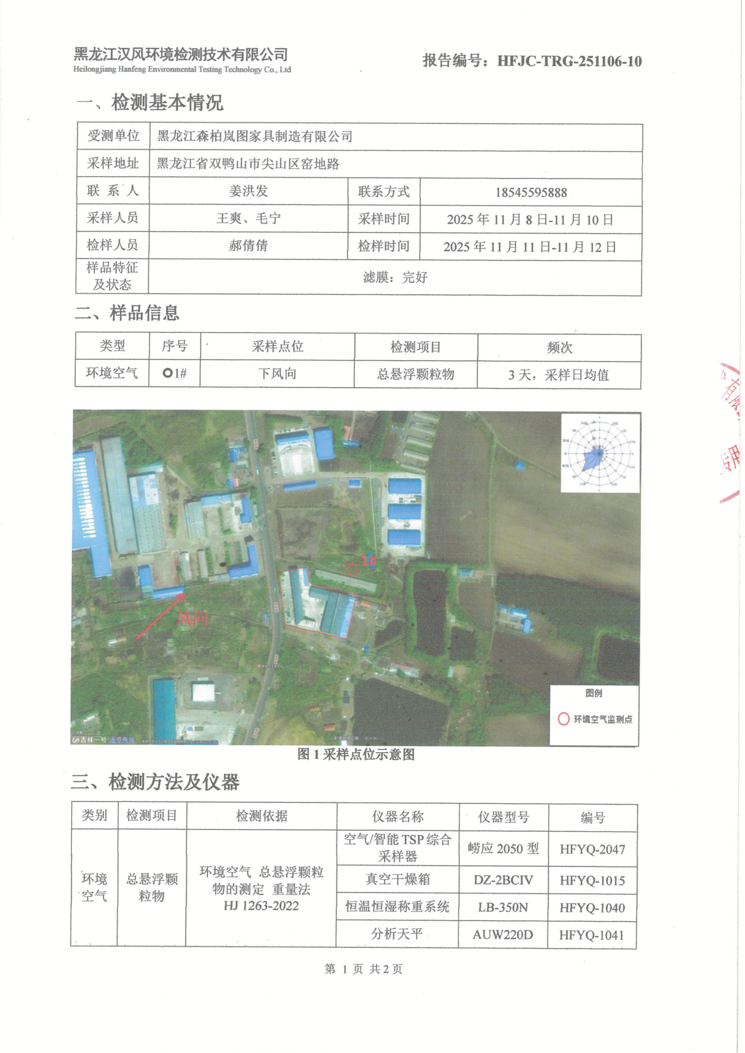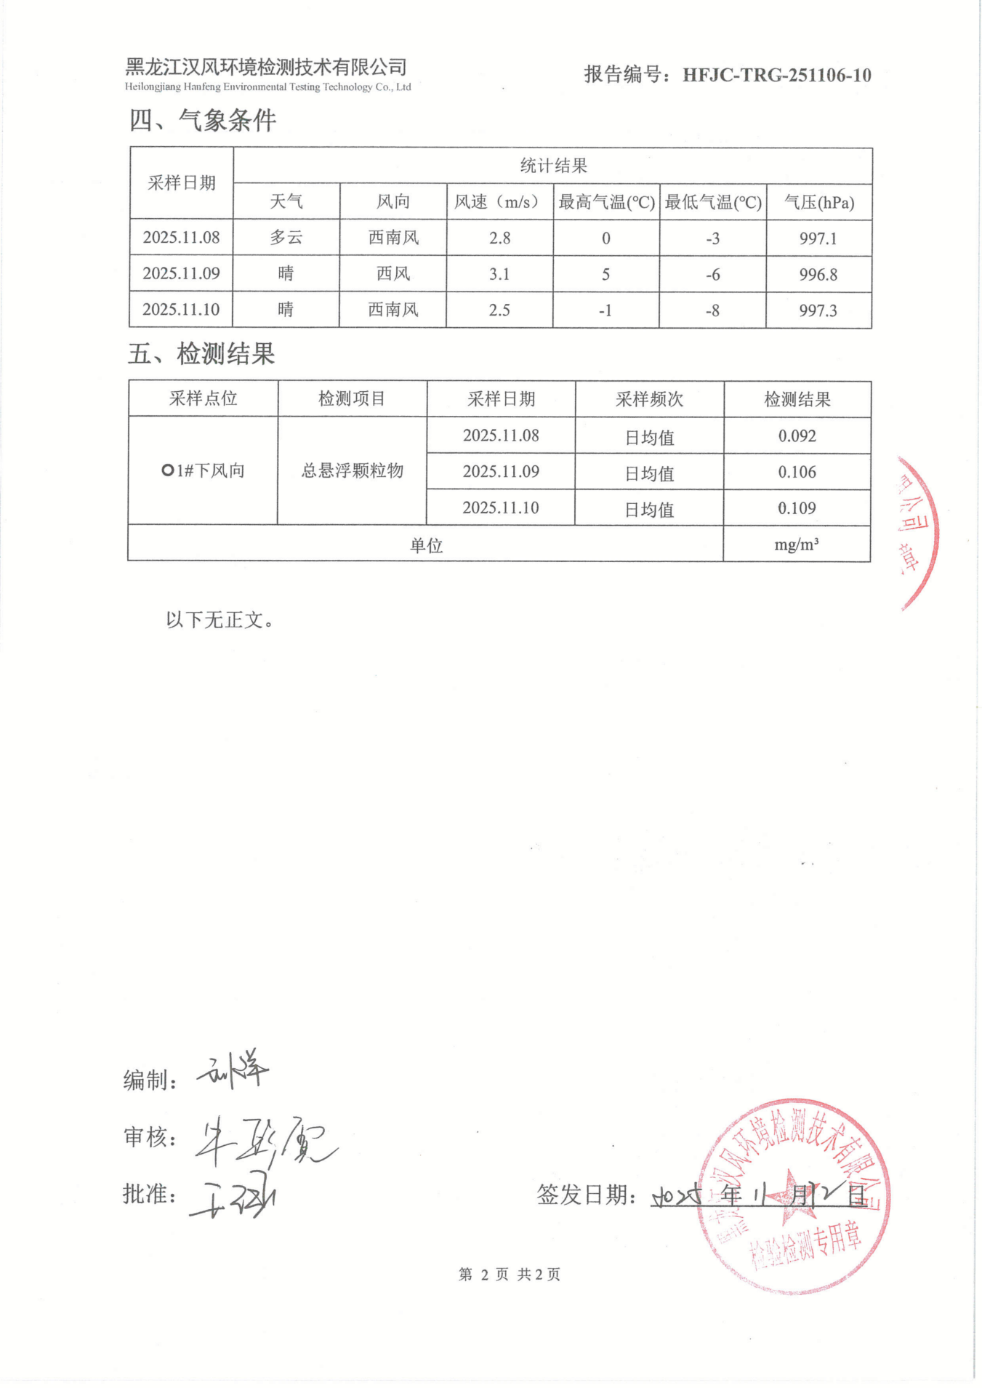

附件4 土地证
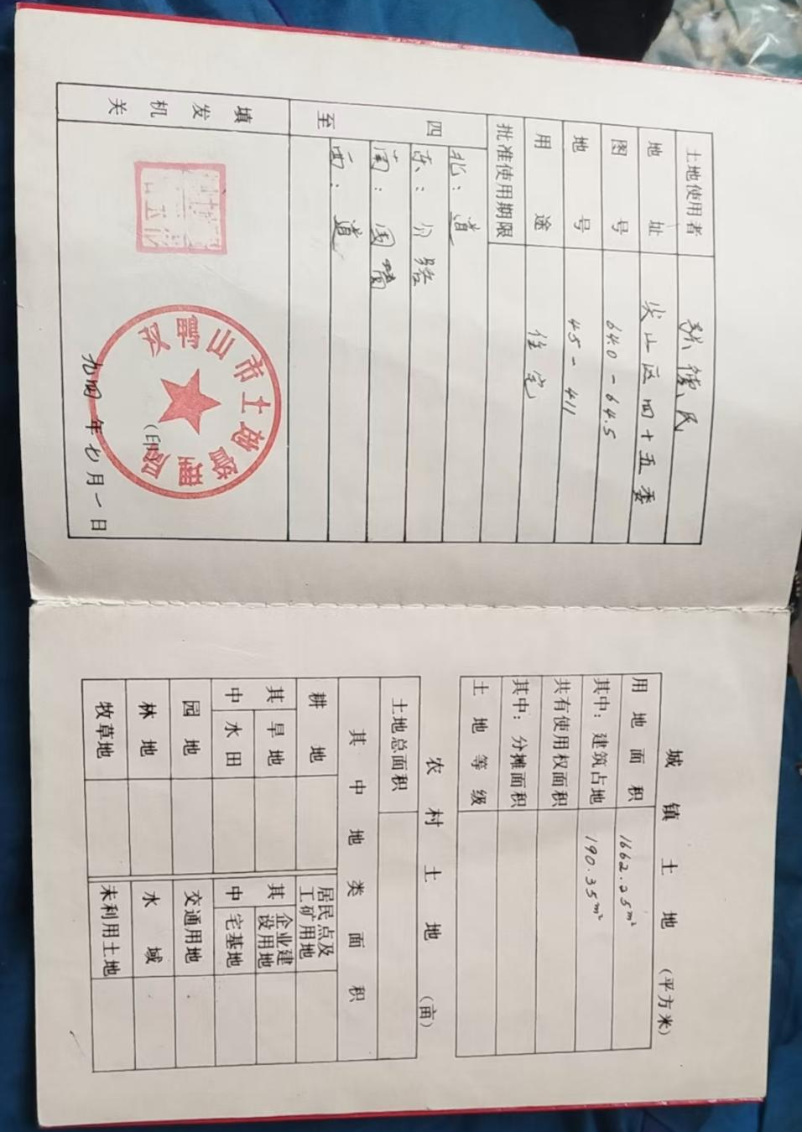
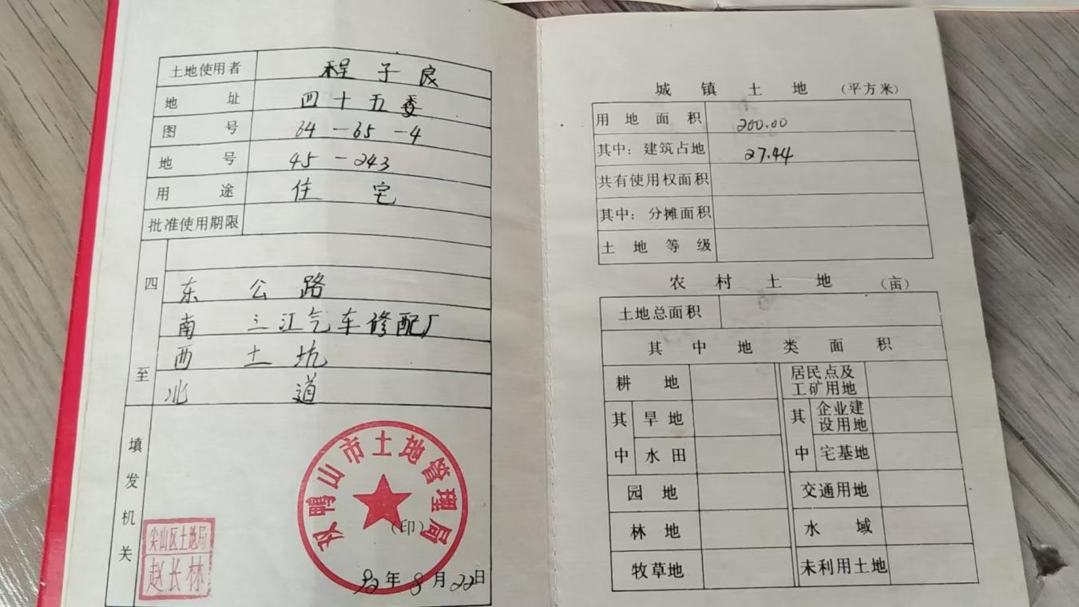
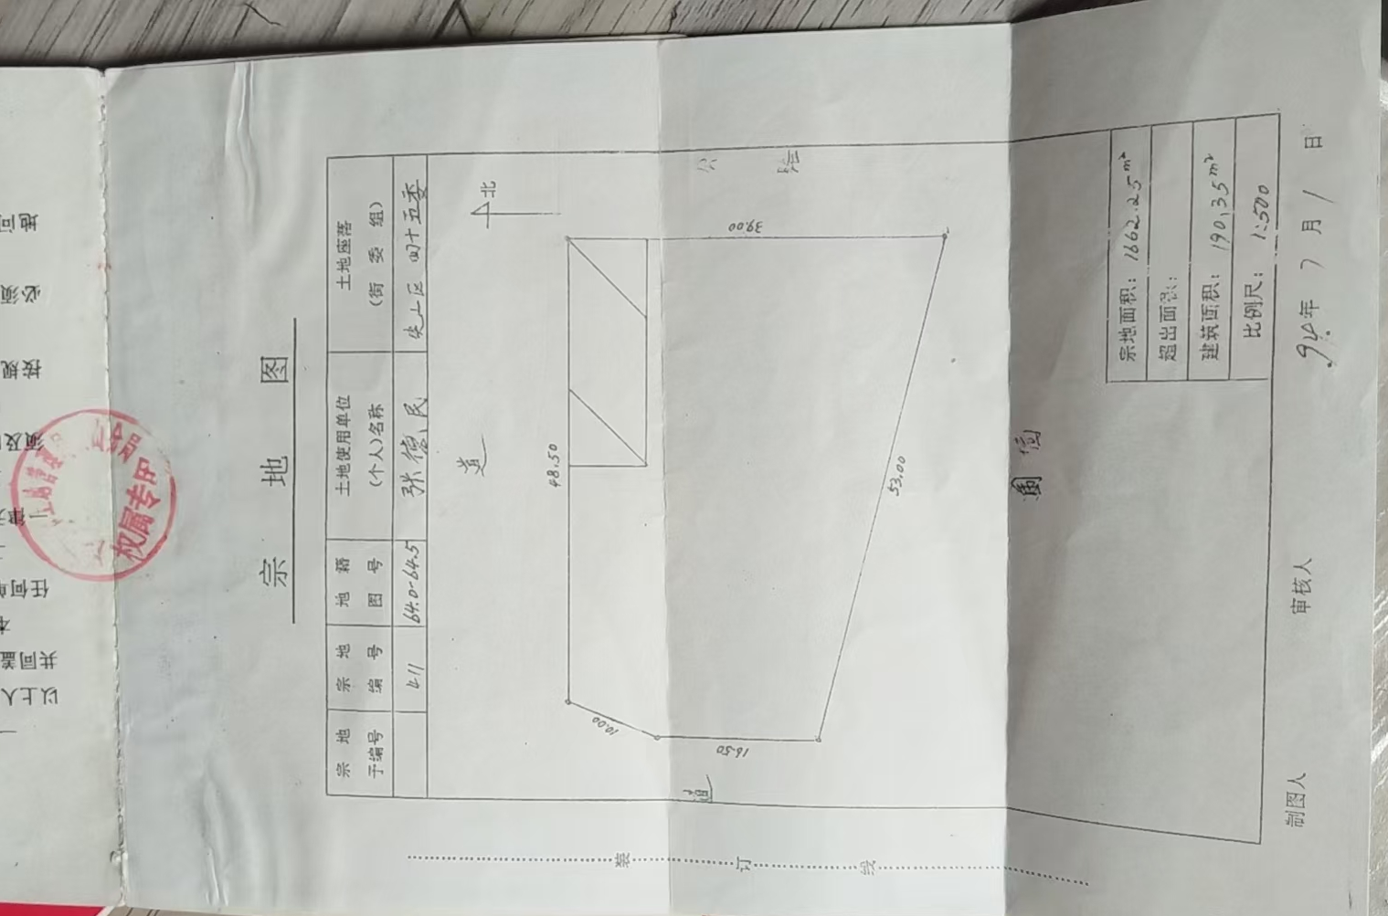

附件5 生态环境分区管控分析报告
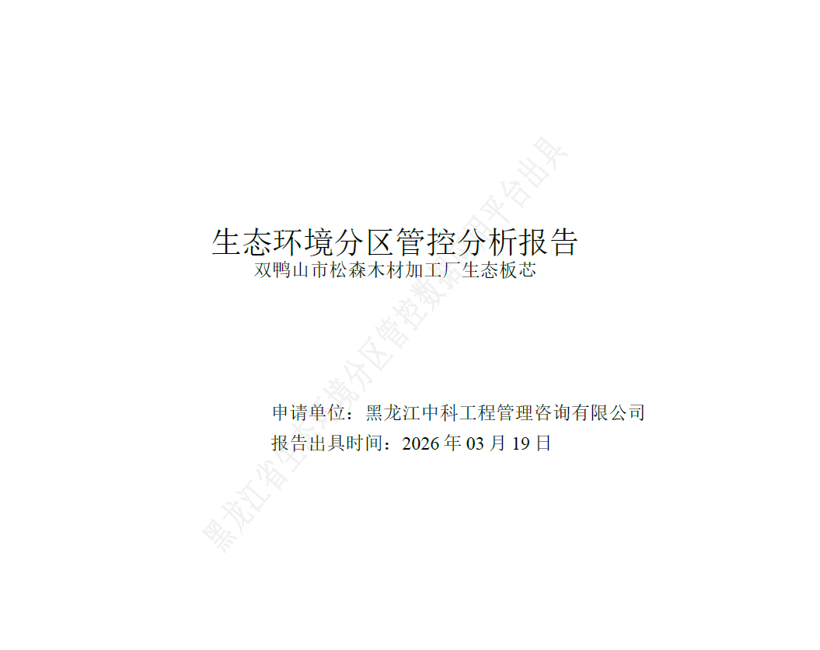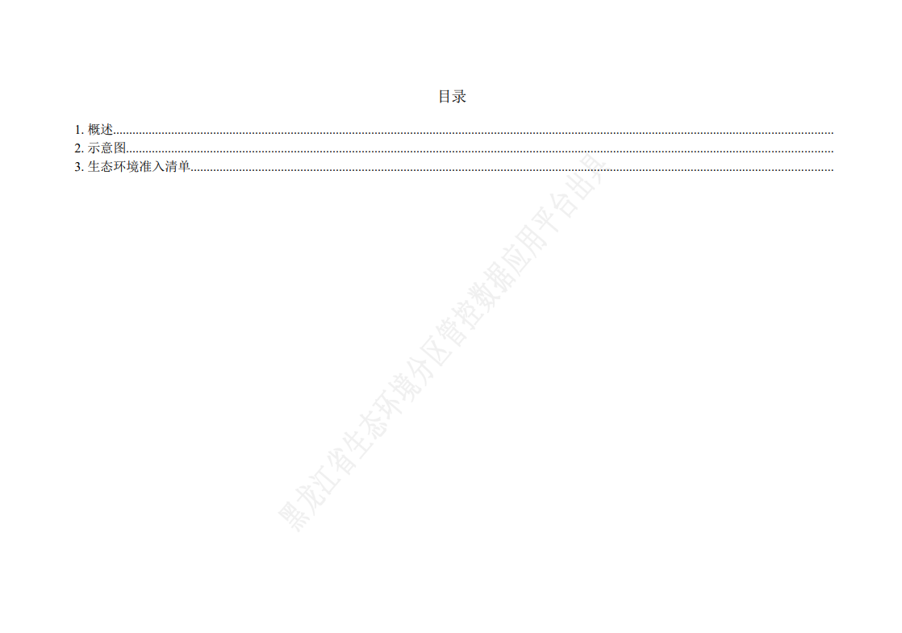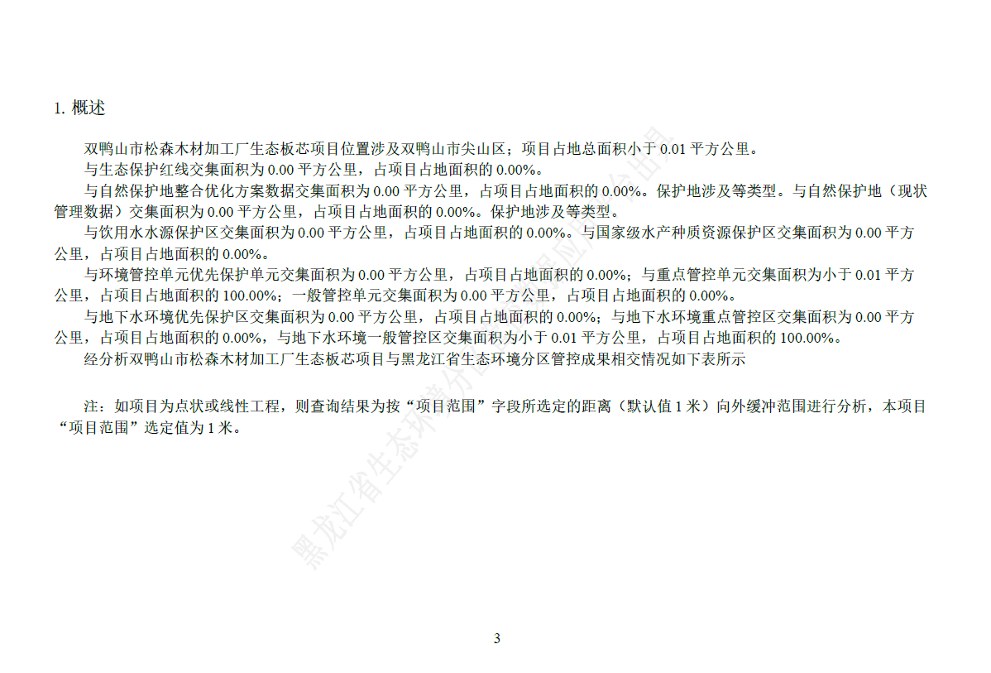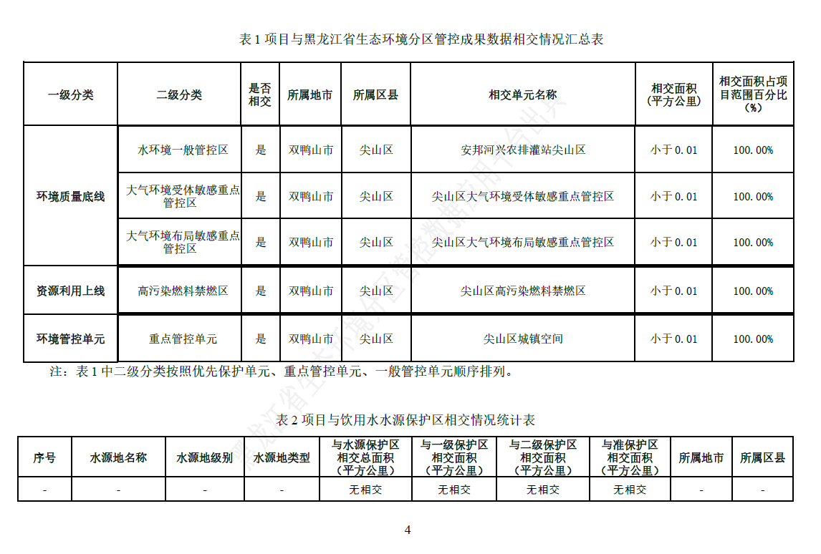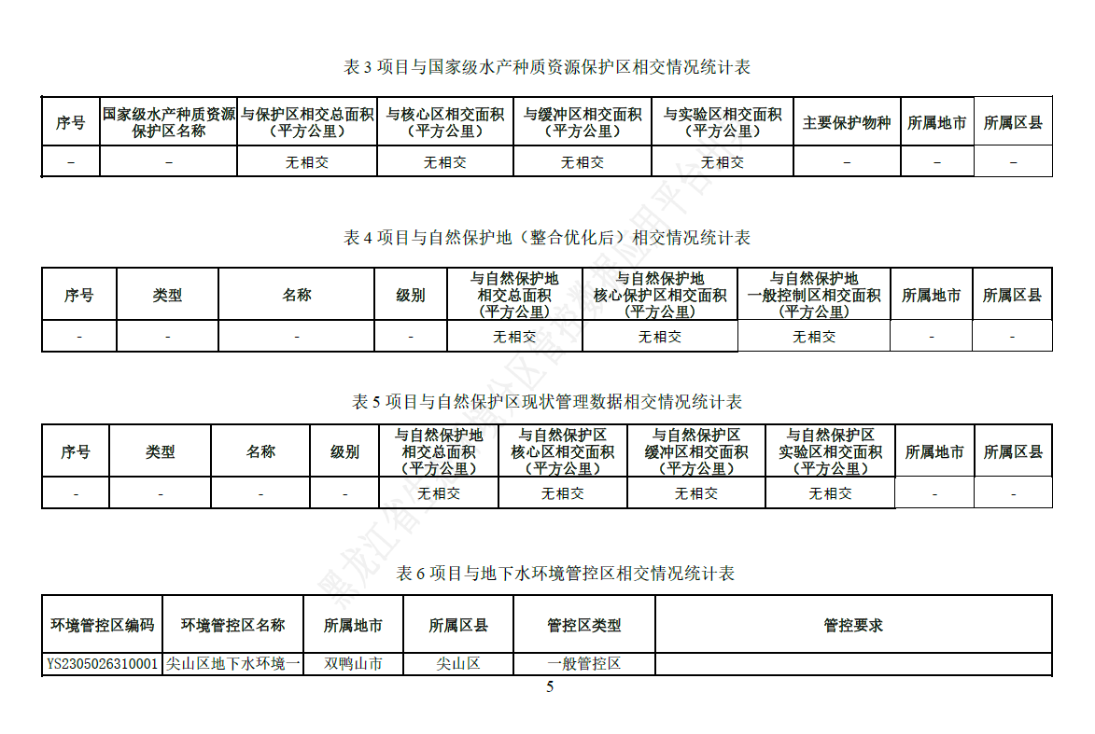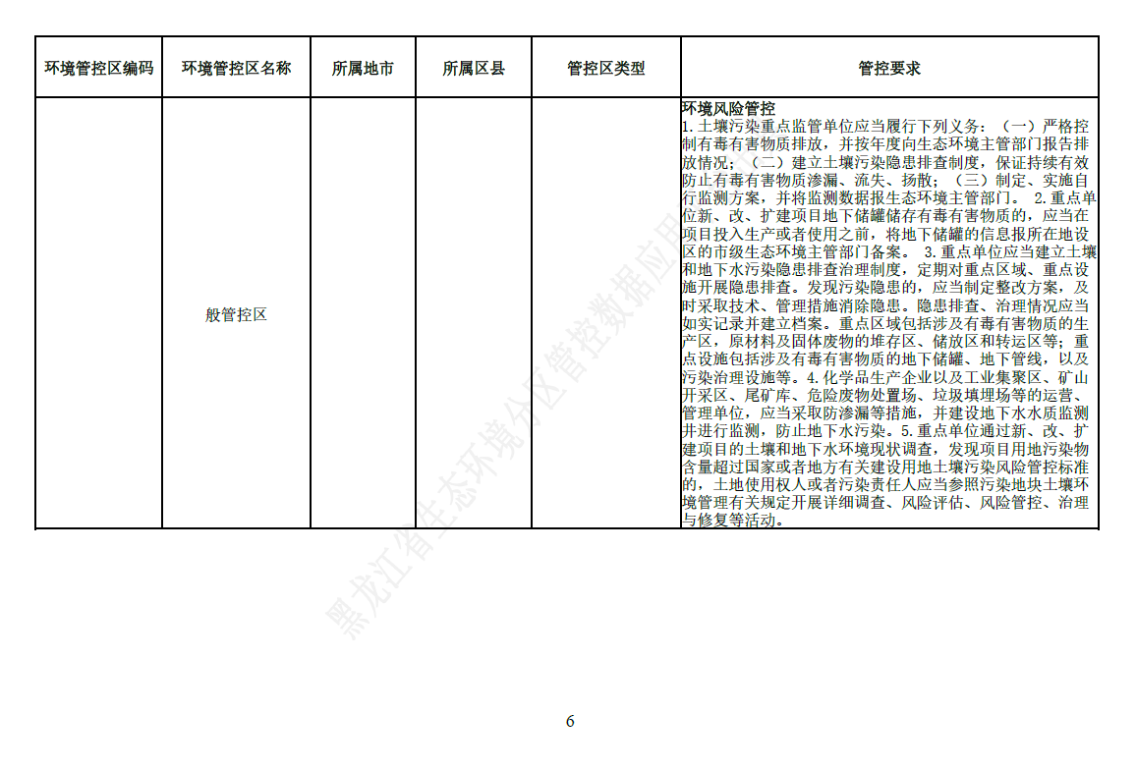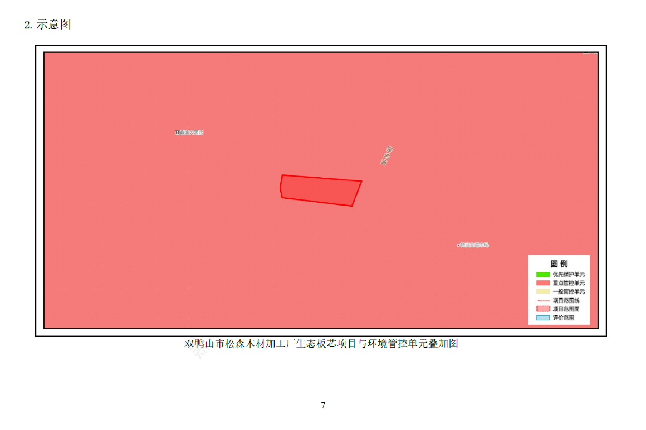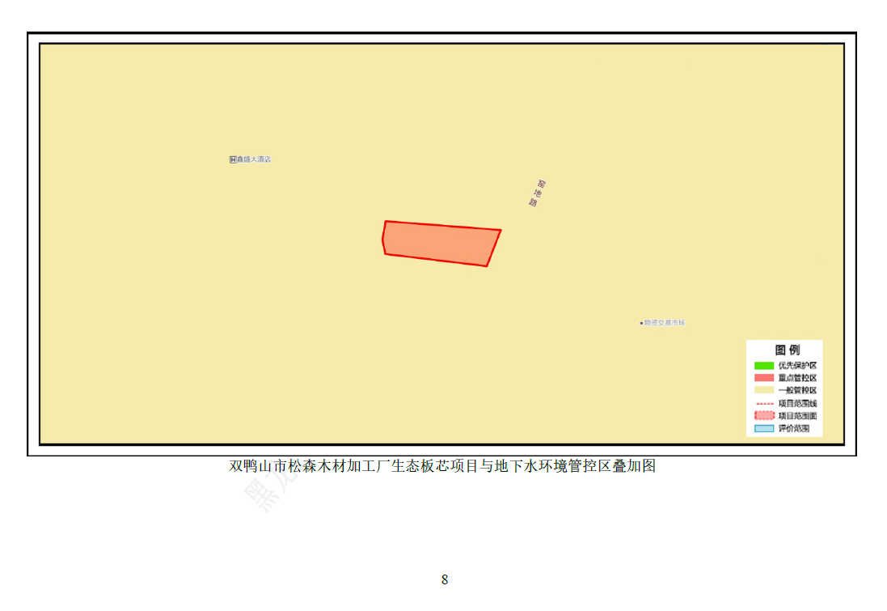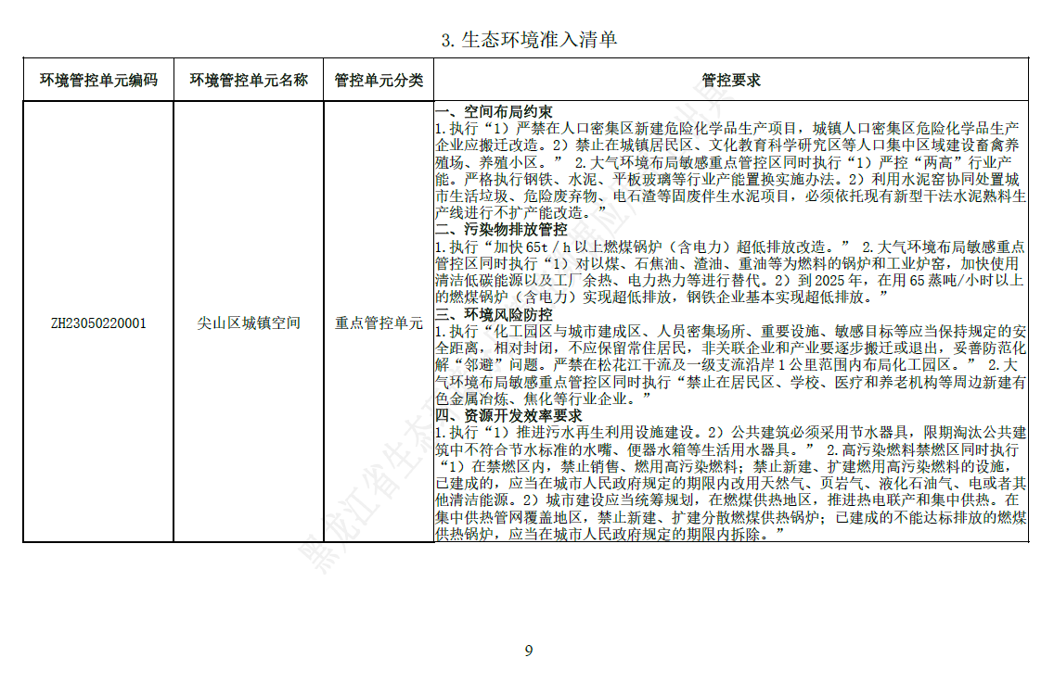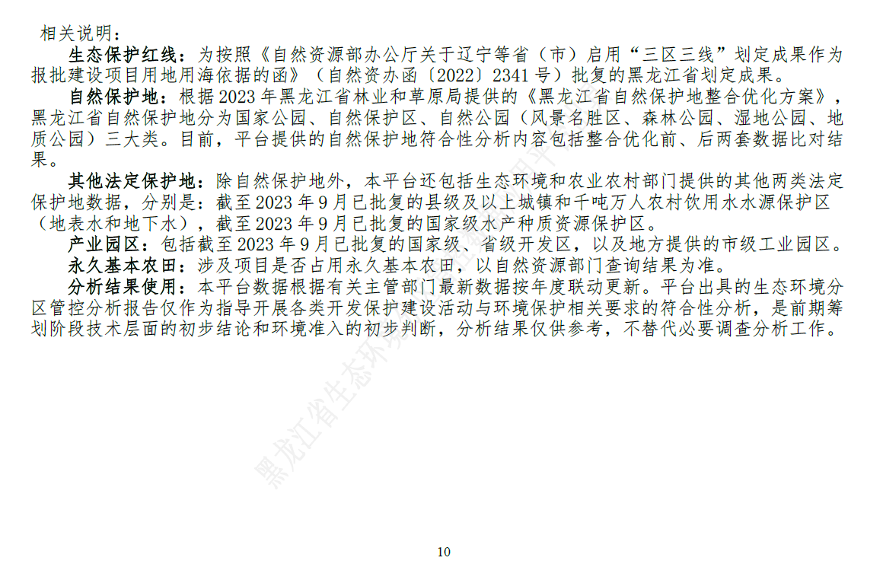

附件6 大豆胶检测报告
